,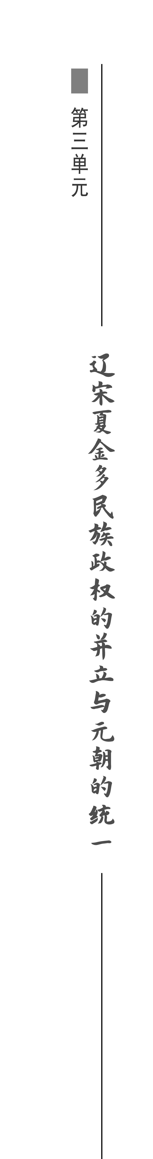,

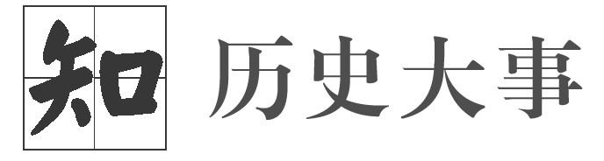
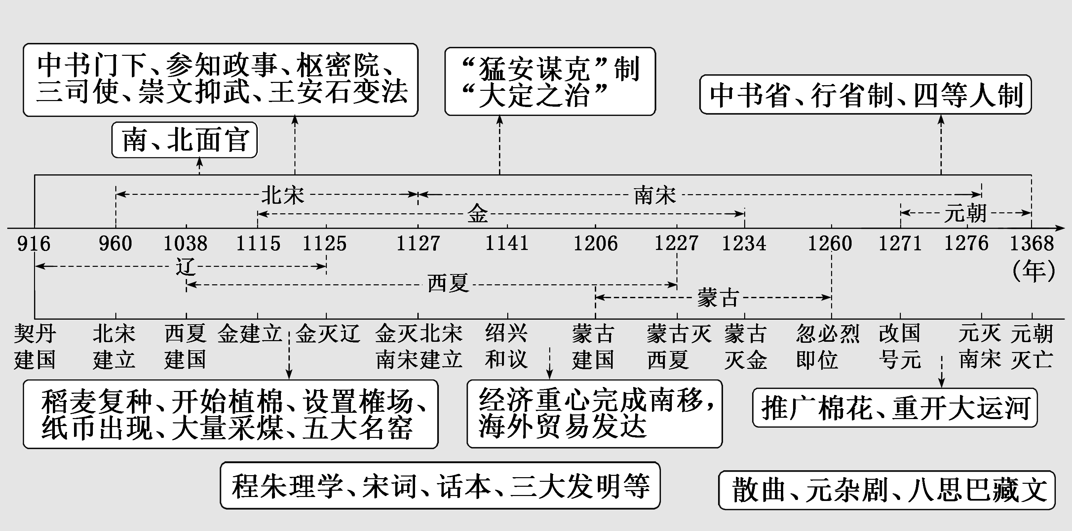

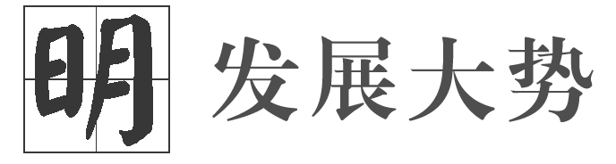
辽宋夏金元时期，既是民族大交融时期，也是中华文明继隋唐之后的又一个大发展时期，无论是两宋政权还是北方少数民族政权，都为民族交融和中华文明的发展作出了重大贡献。
宋代的官僚政治及其制度建设更注重完善法治纲纪，以防微杜渐。一方面政治运作更加理性，过程更为开放；另一方面制度设计更趋精致，运作程序也更加严密。“事为之防，曲为之制”的精神反映在行政管理层面是制衡原则得到更为充分的运用。与此同时，北方兴起的少数民族政权的中原化趋势愈加明显，尤其是元朝完成了国家的完全统一，成为中国历史上第一个由北方少数民族建立的大一统王朝。北方、西北少数民族在与汉族的接触过程中，进一步促进了民族交融。辽宋夏金元时期的经济尤其是商品经济发展成就突出，对外贸易尤其是海上丝绸之路纵横驰骋。宋元时期，江南经济区不仅完全取代了原先北方经济区所具有的地位，而且使得国家的政治中心对它的依赖程度不断提高。手工业生产技术的不断创新，城市商品经济的发达，海外贸易的繁盛，都表明这一时期社会不断发展。宋代理学兴起在中国思想史上具有里程碑意义，科技成就世界领先。在元朝的统治下，农业文明和游牧文明有了更直接的交融和互补的机会。元代的杂剧、南戏是中国文化史上的鲜艳奇葩，白话小说迅速成长，书画也取得惊人的成绩。对外文化交流亦十分频繁，其范围扩大到西亚、东非和北非，甚至和罗马教廷也有来往。
总之，这一时期，各民族之间的交融更为多元，市民阶层文化发展更为蓬勃，文化重心的下移凸显，社会变动更为显著。

第9课 两宋的政治和军事

目标任务 |  | 知识结构
课标要求 | 通过了解两宋的政治和军事，认识这一时期在政治、经济、文化与社会等方面的新变化。 | 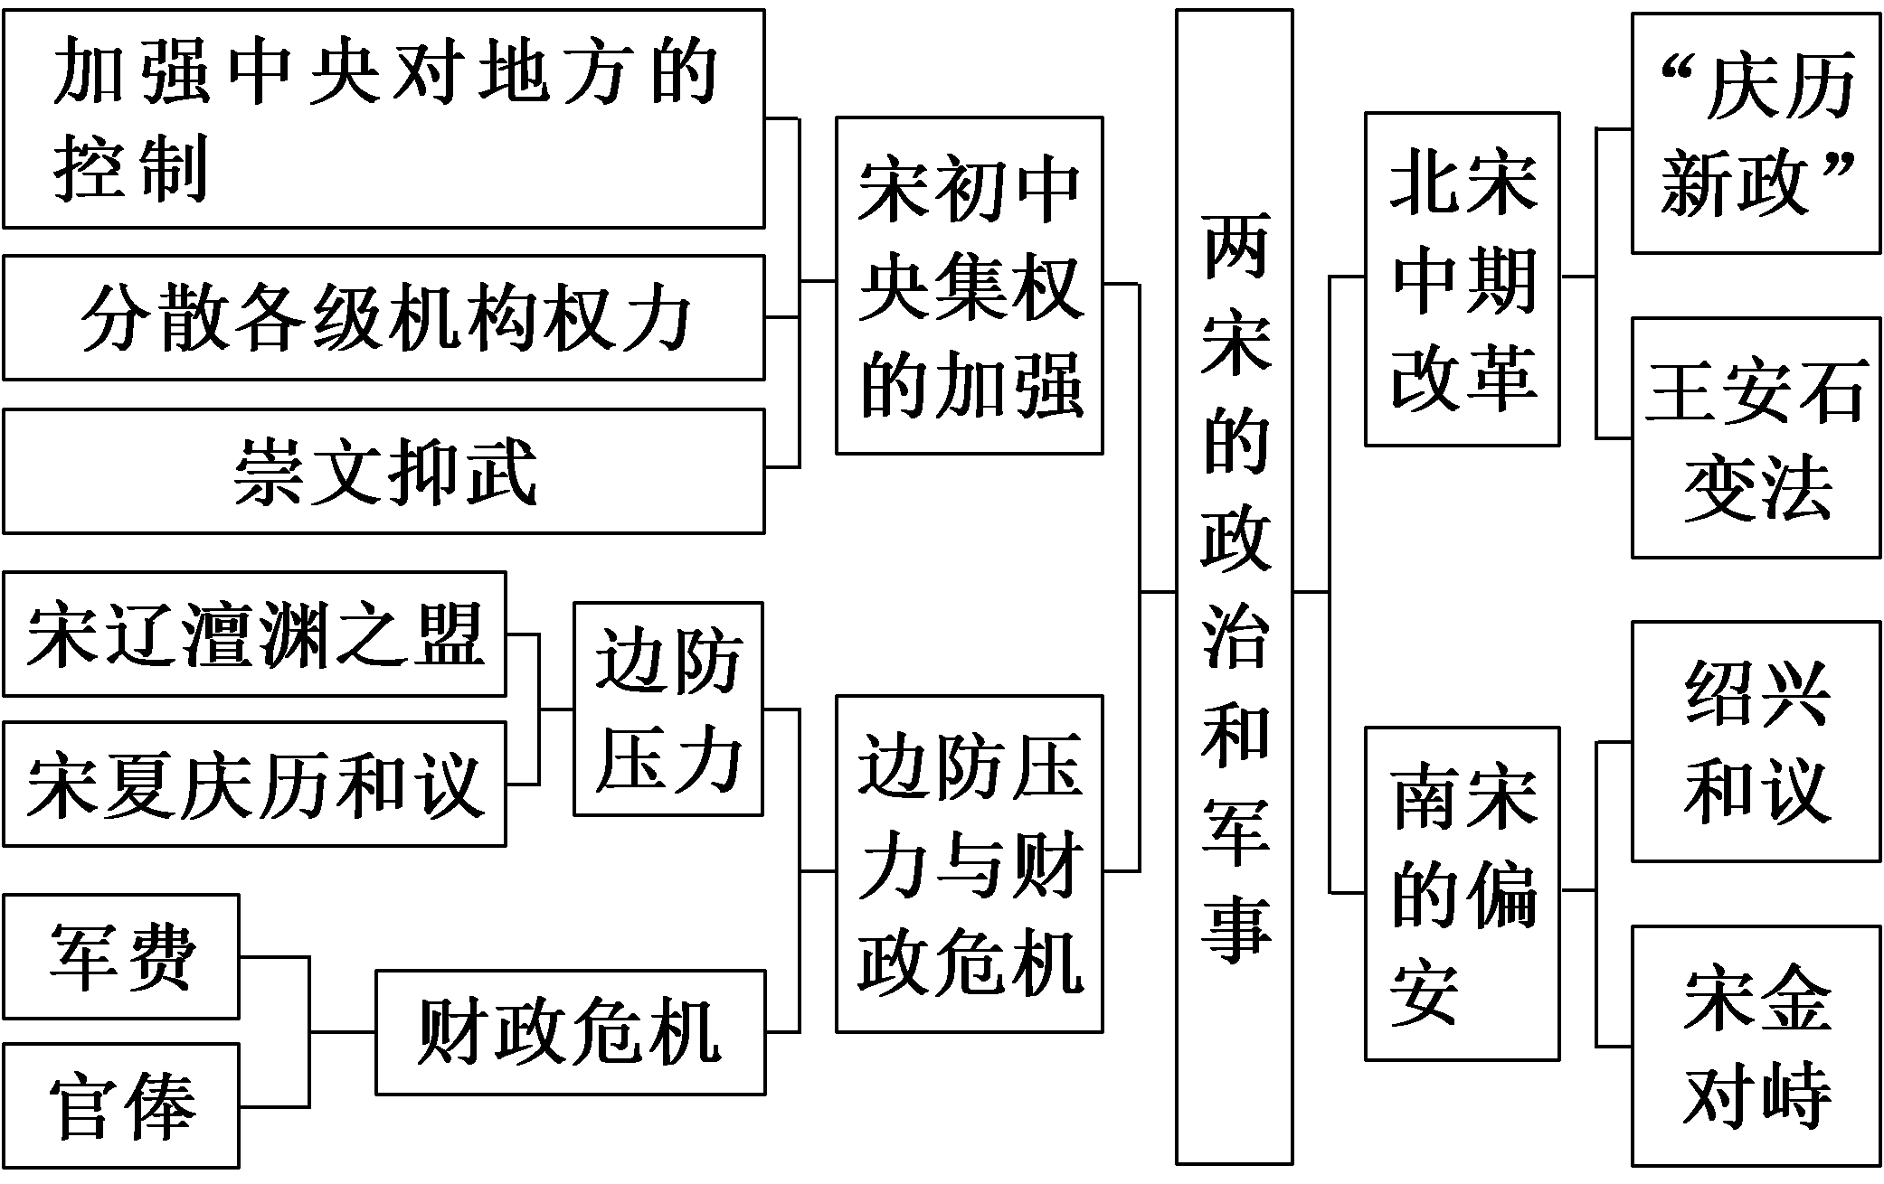
内容逻辑 | 本课四个子目，具有前后递进的逻辑关系。先讲“宋初中央集权的加强”，由强化集权的弊端进入第二子目“边防压力与财政危机”。由于解决边防压力与财政危机的需要，引发变法运动，进入第三子目“王安石变法”。变法引起激烈党争，加速北宋灭亡，南宋建立，进入第四子目“南宋的偏安”。

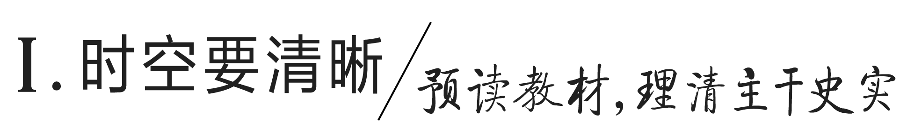
一、宋初中央集权的加强
1．背景
外重内轻 | 唐末以来的藩镇割据，地方势力膨胀
君弱臣强 | 五代十国君主权力受到威胁
武将专权 | 武将成为影响政局发展的重要因素
2．措施
加强对地方的控制 | 削实权：中央派文官出任地方各州的长官知州，并设置通判彼此制约；  制钱谷：设诸路转运司统管地方财政，保证各州赋税绝大部分上缴朝廷；  收精兵：将地方精锐部队编入禁军，拱卫京师，镇守地方，定期更换驻地
分散机构权力 | 在中央，由枢密院专掌军政，三司专掌财政，宰相掌行政权但受到参知政事的牵制。在地方，设立平行的四个路级机构，对各州进行监控和节制
崇文抑武 | 罢免宿将兵权，用文官担任枢密院长官；大力提倡文治，扩大科举规模，抬高文官和士人的地位
3．影响
积极影响 | 强化了中央集权，有效地预防了内部动乱，巩固了国家的统一和安定
消极影响 | 制度过于僵化，权力分割过细，影响了行政效率，助长了因循保守的政治风气
[历史认知] 宋初加强中央集权的措施都是针对唐末五代的混乱状态制定的，因此被称为“防弊”之政。宋初强化中央集权的措施正反两方面影响都很突出。从长远来看，这导致了宋朝的“积贫”“积弱”局面的出现，加重了边防压力和财政危机，推动了北宋中期的社会改革运动。
二、边防压力与财政危机
1．边防压力
背景 | 北宋加强中央集权的措施，使宋朝出现“积贫”“积弱”局面，在处理边疆问题时处于弱势地位
概况 | 北部：  宋辽关系 | 战争：北宋建立之前，契丹族建立的辽朝占领了燕云十六州，对中原形成严重威胁。北宋统一后，两次发起夺回燕云十六州的北伐，均告惨败 | 和议：双方签订协议，维持已有边界，辽宋皇帝以兄弟相称。北宋每年送给辽一笔钱物，称为“岁币”，通过这项协议，北宋获得了北部边防的基本安定
概况 | 西北：  宋夏关系 | 战争：北宋与党项族新建立的西夏发生战争，也是屡战屡败 | 和议：西夏向北宋称臣，但实际上保持帝号；北宋每年送给西夏钱物，称“岁赐”
影响 | 积极影响 | 战争使各民族之间有了更多的交流，客观上有利于民族的交融。和议带来的和平局面有利于各族人民的生产与生活
影响 | 消极影响 | 战争给各族人民带来了痛苦与灾难，议和给北宋人民带来了沉重的负担
[历史认知] 宋初加强中央集权的措施弊端凸显，因而在与少数民族的战争中处于劣势，往往通过和议的形式以钱物来换取和平。对和议换和平的做法，我们要坚持用历史的、辩证的观点分析和评价，不能够简单化的定性。
2．财政危机
背景 | ①冗兵：北宋虽在边疆战事中频吃败仗，却供养了一支空前庞大的军队，军队不断扩编，导致军费直线上升，占到国家财政开支的大半。  ②冗官：政府机构设置重叠，官僚子弟入仕过滥，致使官僚队伍不断膨胀
结果 | 冗费：养兵和养官成为朝廷的沉重负担，财政状况日益恶化
[历史认知] 北宋出现的“三冗”“两积”局面，逐渐发展成北宋的严重社会问题，导致内忧外患，变法图强成为历史发展的客观要求。
三、王安石变法
背景 | ①北宋的政治风气因循保守，行政效率低下。  ②宋仁宗在位时，范仲淹发起“庆历新政”失败
目的 | 改变“积贫”“积弱”局面，实现富国强兵
原则 | 加强国家对农业、商业、军事、科举、教育等领域的管理和控制
措施 | 富国 | 官府通过向农民提供农业贷款、拨巨资从事商业经营等手段，力图在调控经济的同时开辟财源
措施 | 强兵 | 对农民进行编制管理和军事训练，借以逐渐恢复“兵农合一”的征兵制，取代募兵制
评价 | 积极 | 达到了富国目的，增加了大笔收入
评价 | 局限 | ①强兵的效果并不明显，与西夏开战，又以失败告终。  ②一些措施在执行过程中加重了人民的负担，引起激烈争议。  ③统治集团内部的分裂日益严重，北宋逐渐走向衰亡
[历史认知] 王安石变法发端于庆历新政，变法的具体措施多达十几项，主要涉及青苗法、均输法、市易法和保甲法等。王安石变法的动机值得肯定，也取得了一定的效果，但总体而言称不上成功。
四、南宋的偏安
背景 | 1127年，北宋被金朝攻灭，徽宗、钦宗被俘虏北去，史称“靖康之变”
建立 | 北宋康王赵构在应天府称皇帝，后定都临安，史称南宋
岳飞抗金 | 南宋初年，宋军在与金军对抗中，岳飞指挥的“岳家军”战绩卓著。但岳飞后来被朝廷逮捕杀害
宋金和议 | 1141年，南宋与金订立绍兴和议。以东起淮水、西至大散关一线划界，南宋对金称臣，每年向金朝缴纳一笔财物，称为“岁贡”
宋金对峙 | 不再向金称臣，而是“世为侄国”，继续维持南北对峙的局面
[历史认知] 靖康之变后，宋王室失去淮河以北的土地，赵构定都临安，主和派得势，故不思收复北方土地，与金议和，仅以保有江南一隅，史称偏安江南。南宋历史最重要的战略选择，就是对金朝的和战问题并最终议和，形成对峙局面。后来，金迁都燕京，改名为中都。
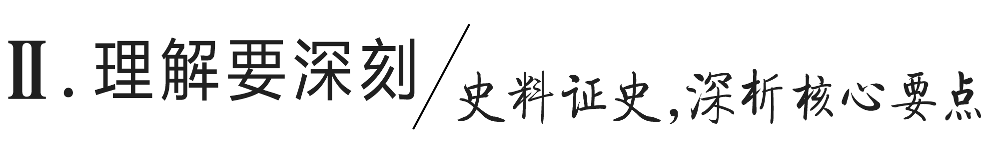

主题(一) 崇文抑武，强干弱枝——北宋治国理政的措施
[史料探究学习]
1．|以|图|明|史|——北宋加强对地方的控制
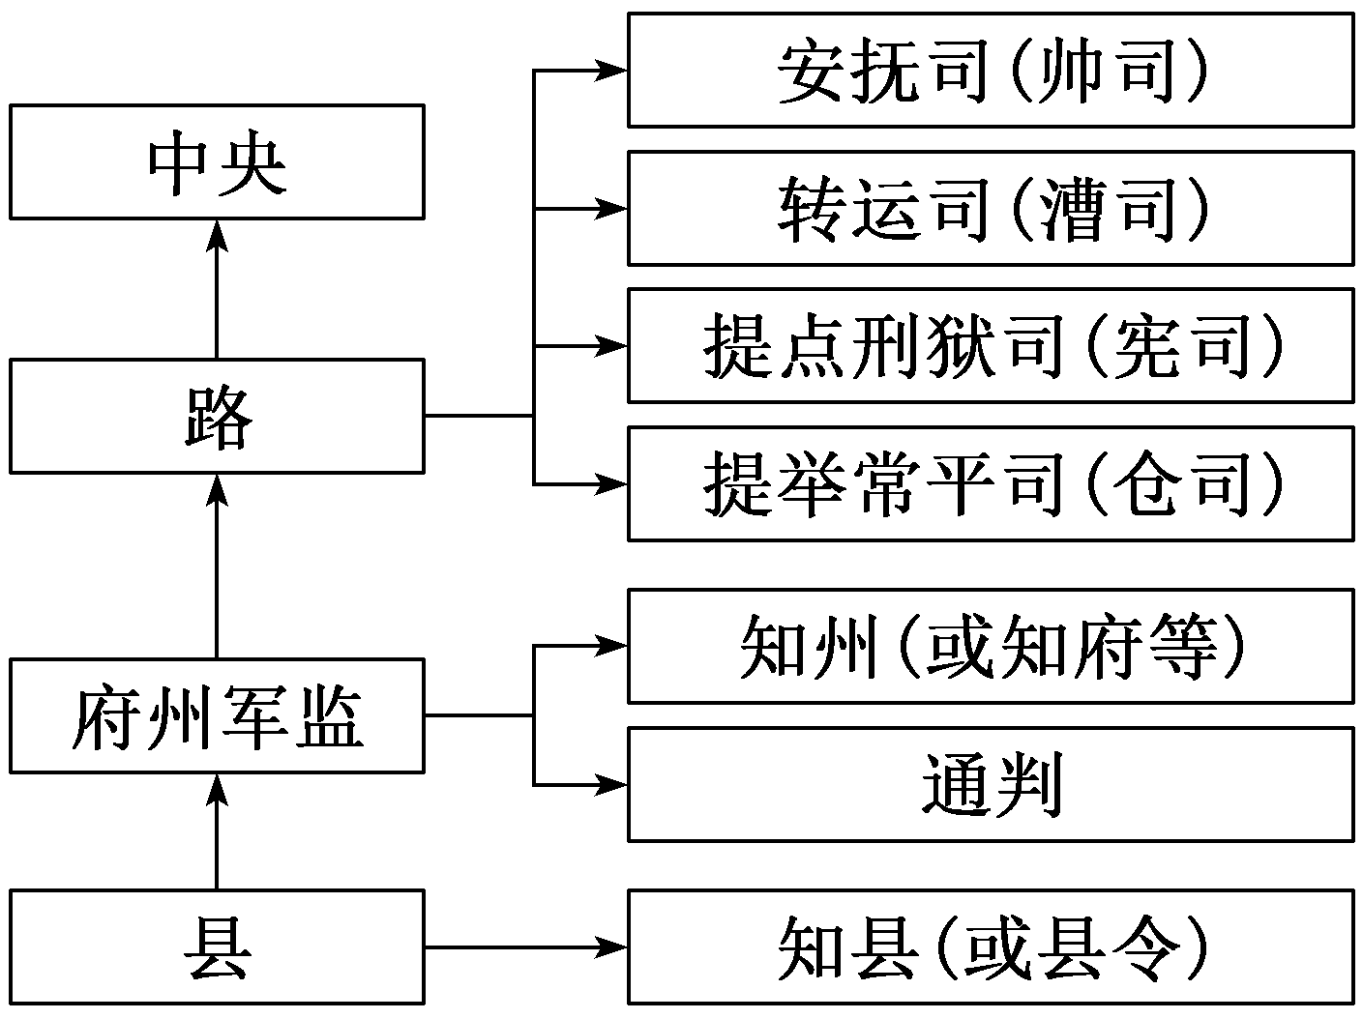
[解读] 北宋初年加强中央集权，加强了对地方的控制，形成了独具特色的地方行政组织，一是用文臣出守列州；二是将地方政府权力完全收归中央(宋代所有地方官均为中央办事)；三是尽量使地方官吏互相牵制，如一路之中四职并行，府州之中知州与通判牵制等。

2．|问|题|探|史|
——北宋强化专制主义中央集权制度的影响
[材料] 唯本朝之法，上下相维，轻重相制，如身之使臂，臂之使指。
——摘自范祖禹《范太史集》
诸镇皆自知兵力精锐，非京师之敌，莫敢有异心者。
——摘自司马光《涑水记闻》
宋朝矫五代之弊，在机构设置上主要考虑权力的分散和制衡，以防止任何一个机构权力过大，使得任何人无法凭借组织的力量颠覆皇权，结果矫枉过正，形成了中国历史上机构最庞杂，人员最臃肿，效率最低下的政府体系。
——摘编自张鸣《中国政治制度史导论》
[探究] 根据材料并结合所学知识，思考宋朝的集权措施有哪些影响。
[提示] 积极：强化中央集权，巩固了国家的统一和安定。
消极：制度僵化，效率低下，助长因循守旧的政治风气；崇文抑武，守内虚外，造成北宋长期积弱局面；官僚机构膨胀和军队扩充，形成了冗官、冗兵和冗费的积贫局面。

[形成历史解释]
北宋加强专制集权的特点及影响
特点 | 影响
崇文抑武、  文人治国 | 这是吸取了唐末以来藩镇割据、武人乱政的教训，它有效地巩固了统治，但是却造成军队的战斗力低下
分割权力，  皇权集中 | 这样做有利于巩固政权，但却导致行政机构臃肿，人浮于事
强干弱枝，  守内虚外 | 这一举措有利于加强中央集权，有效地镇压地方和农民阶级的反抗，但边防空虚，成为北宋在边疆战争中屡战屡败的重要原因

[迁移强化训练]
1．宋真宗意欲立宠爱的刘氏为贵妃，写诏书派人送给宰相李沆颁布，李沆当着使者的面，将诏书烧掉，并让使者回话“就说李沆认为不可”。宋真宗想到“与士大夫共治天下”的祖训，只得收回成命。这反映宋朝( )
A．君主专制走向衰落 B．集体决策的格局
C．君相矛盾不断激化 D．文官政治的特点
解析：选D 材料“想到‘与士大夫共治天下’的祖训，只得收回成命”，反映的是在文官政治下，士大夫与君权之间的制衡，故D项正确。
2．宋仁宗统治时期(1022—1063年)，大臣富弼说：“自来天下财货所入，十中九赡军，军可谓多矣，财可谓耗矣。”这一现象( )
A．反映藩镇割据带来严重社会危害
B．源于当时对外扩张战争的频繁
C．是君主专制中央集权强化的结果
D．表明宋代崇文抑武政策破产
解析：选C 富弼所言说明宋代财政收入的绝大部分都用在了军队上，这是由于君主专制中央集权强化导致的冗兵问题所致，故选C项。
3．宋初“罢领支郡”，节度使只负责其驻节所在州的政事，其藩镇境内余州皆直隶朝廷，由朝廷委任中央文官“权知军州事”。同时，对包括节度使在内的州长官，采取三年一易之法，经常调动。这些措施( )
A．杜绝了地方割据现象重现
B．提高了地方行政效率
C．强化了中央对诸州的控制
D．消除了藩镇腐败现象
解析：选C 根据材料可知，宋初经过体制改革，地方官员的权力被分割，加强了中央对地方的控制，强化了中央对诸州的控制，C项正确。

主题(二) 以史为鉴，辩证认识——王安石变法
[史料探究学习]
1．|问|题|探|史|——王安石变法的措施及失败探因
[材料] 今县官乃自出息钱……各随户等抑配(摊派)……必令贫富相兼，共为保甲……贫者得钱，随手皆尽……富者不去，则独偿数家所负……贫者既尽，富者亦贫，臣恐十年之外，富者无几何矣。
——摘自司马光《乞罢条例司常平使者疏》
(青苗法)实际利息远高于40%，比时价高……借贷陈米，斤两不足，还贷新米，取利约近一倍。
——选译自赵翼《廿二史札记》
二三年间，开阖动摇，举天地之内，无一民一物得安其所者……数十百事交举并作，欲以岁月变化天下。
——摘自刘挚《忠肃集》卷3《论助役法分析第二疏》
[探究] 根据材料并结合所学知识，从王安石改革中应该吸取怎样的经验教训？
[提示] ①改革必须反映大多数人的愿望和利益，尤其要关注老百姓的利益；②改革必须使措施行之有效，得到广泛的拥护和支持；③改革必须把握好时机，特别要讲究改革的策略和步骤；④改革需要有长远的计划和目标，不可操之过急；⑤改革中要注意用人得当。

2．|史|家|说|史|——王安石变法失败的原因
王安石变法的失败是因为变法缺乏政治改革的支持。王安石变法的核心是经济改革，军事改革的目的是为了强国，教育改革是为整个改革选拔人才，没有直接在政治上损害官僚贵族的利益，也并未改革官僚体制，只是通过改革科举制度使一些支持变法的新人进入官僚体系。所以它遇到的阻力较庆历新政小一些。宋神宗的强力支持是王安石以经济为中心的变法能够取得阶段性成果的关键。但当改革向纵深发展时，这场缺乏政治改革支持的经济改革开始举步维艰，趋向失败，而且前期的改革成果也难以维持。
——摘编自熊光慈《庆历新政与王安石变法得失管窥》
[形成历史解释]
王安石变法失败的原因
根本原因 | 王安石变法是依靠地主阶级、以加强和巩固地主阶级统治为根本目的实行的一些改良措施，没有对封建土地所有制和封建剥削制度进行根本调整，社会的主要矛盾也就得不到根本的缓和
重要原因 | 一是变法触犯了大官僚、大地主的利益，遭到了他们的阻挠和破坏；二是变法过程中由于用人不当，出现了一些危害百姓的现象
其他原因 | 王安石本身的性格因素，过于执拗，无法凝聚改革的合力；单纯的经济、军事和教育改革，缺乏配套的政治改革的支持；变法操之过急，社会承受程度有限

[迁移强化训练]
1．熙宁三年(公元1070年)，秦凤路经略司官员王韶提出：“借官钱为本，主管蕃汉贸易，稍笼商贾之利，一年可收入一二十万贯。”这一建议后来被称为“市易法”。此法( )
A．恶化了商帮经营环境
B．有利于农业生产的发展
C．促进了宋金商业贸易
D．增加了国家的财政收入
解析：选D 根据材料“稍笼商贾之利，一年可收入一二十万贯”可以看出，推行市易法，政府能够增加财政收入，D项正确。
2．北宋司马光向神宗皇帝进《弹奏王安石表》中说：“臣之于王安石，犹冰炭之不可共器，若寒暑之不可同时。”这主要是因为变法( )
A．对科举制和学校制度进行了改革
B．用人不当，出现了危害百姓的现象
C．改革失败，未使北宋摆脱危机
D．触犯了大地主、大官僚的利益
解析：选D 根据所学知识可知，司马光属于守旧派，根据材料“臣之于王安石，犹冰炭之不可共器，若寒暑之不可同时”得出，变法触犯了大地主、大官僚的利益，故D项正确。
3．下表可用来说明王安石变法( )
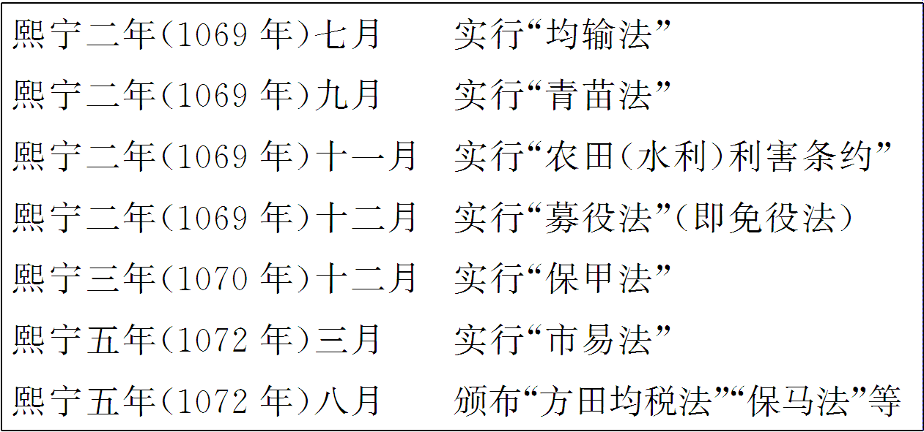
A.失败的主要原因是操之过急
B．强调国家对社会经济的干预
C．重在保护社会弱势群体利益
D．重视对社会经济结构的调整
解析：选B 通过观察表格并结合所学知识可知，均输法、青苗法、募役法、市易法、方田均税法等理财措施的颁布，体现了王安石变法过程中，强调国家对社会经济的干预，B项正确；几年之内陆续颁布了一系列新法法令，的确在一定程度上反映了王安石在变法过程中操之过急，但其并非变法失败的主要原因，排除A项；材料列举的新法措施体现了王安石变法主要目的在于富国强兵，而非侧重保护弱势群体，排除C项；材料不能说明王安石变法调整了社会经济结构，排除D项。

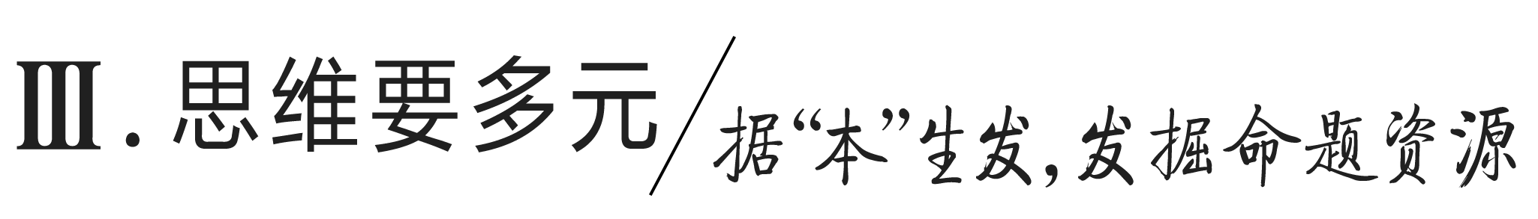
教材“学习聚焦”内容的深度发掘
(高度凝炼的语句蕴含着多视角的命题点)

P52、53“学习聚焦”
宋初统治者大力加强中央集权，成功地维护了政权的稳定。北宋的统治危机主要表现在军事和财政两个方面。
发掘命题
1．在府州一级，宋朝设置了通判，又叫监州，主要职责是监督知府、知州。这反映出宋代( )
A．中央集权进一步加强 B．皇权独尊局面出现
C．开创了地方监察先河 D．选官制度发生变革
解析：选A 根据材料可知，宋朝通判的主要职责是代表中央监督地方上的知府、知州，这反映出宋代中央集权的进一步加强，故选A项；材料涉及的是中央与地方的关系，与皇权独尊内容无关，排除B项；根据所学知识可知，在秦朝时期就已经出现了中央对地方的监察，而不是在宋朝时期才开始出现，排除C项；材料涉及的是中央对地方的监察制度，而不是选官制度，排除D项。
2．宋太祖说：“可以利百代者，惟养兵也。方凶年饥岁，有叛民而无叛兵”；“一遇凶岁……而试其壮健者，招之去禁兵……”；“每募一人，朝廷即多一兵，而山野则少一贼”。这一举措的消极影响是( )
A．诱发了灾民起义 B．助长了懒惰的世风
C．加剧了藩镇割据 D．削弱了禁军战斗力
解析：选D 根据材料“一遇凶岁……招之去禁兵”“每募一人，朝廷即多一兵，而山野则少一贼”并结合所学知识，可得出宋太祖认为，在灾年招募饥民为兵可以扩大军队，避免灾民作乱，但这种做法导致大量非职业军人进入军队，相对削弱了军队战斗力，故选D项。

P55“学习聚焦”
王安石变法取得一些成果，但并未挽救北宋衰亡的命运。
发掘命题
3．下表内容是中国历史上不同时期对王安石变法的评价。这些评价普遍认为，该变法( )
宋代陆佃《神宗皇帝实录叙论》 | 余财羡泽，至今蒙利
近代梁启超《王安石传》 | 在制兼并，济贫乏，变通天下之财，以富其民而致天下于治
当代漆侠《王安石变法》 | 全国垦田面积大幅度增加，高达七亿亩，单位面积产量普遍提高，各种矿产品产量为宋初、唐中叶的数倍甚至数十倍，城镇商品经济取得了空前的发展
A．增强了封建王朝的军事实力
B．实现了国家的富裕
C．扭转了因循守旧的政治风气
D．特别注重发展农业
解析：选B 根据材料“余财羡泽，至今蒙利”可知，陆佃认为王安石变法增加了财政收入，使国家长期受益；根据材料“在制兼并，济贫乏……天下于治”可知，梁启超认为王安石变法使百姓富足，天下大治；根据材料“全国垦田面积……发展”可知，漆侠认为王安石变法使农业、工商业得到空前发展，国家经济快速增长，即三者普遍认为王安石变法实现了国家的富裕，故选B项。
4．王安石变法是争议比较多的一次变法。从南宋至晚清绝大多数史家及思想家认为：“王安石变乱祖宗法度，祸国殃民，最终导致北宋亡国。”直到梁启超的《王荆公》才改变南宋初以来的这种局面，为王安石及其变法彻底翻案。梁启超给王安石及其新法以全新的肯定性评价为大多数人所遵奉，而成为20世纪前半叶的主流观点。关于南宋到20世纪前期对王安石变法的评价，看法最合理的是( )
A．对王安石变法的评价取决于人们对变法的研究程度
B．南宋学者由于距变法的时间较近，所以他们的观点更为准确
C．近代学者研究可用的史料较多，所以他们的观点更接近事实本身
D．对历史事件的认识，与时代的需要和研究者的立场密切相关
解析：选D 根据材料，南宋至晚清的绝大多数学者反对王安石变法的一项原因就是站在儒家传统“重义轻利”的立场上，反对王安石“理天下之财”求利的思想；梁启超站在民族危亡之际，力图通过改革救亡图存，对王安石的变法精神持赞扬的态度，表明对历史事件的认识，与时代的需要和研究者的立场密切相关，D项正确。

教材“史学史材”信息的延展发掘
(经典主流的课本素材是高考命题的参照)

(一)教材P55“学思之窗”(节选)
今介甫为政，尽变更祖宗旧法，先者后之，上者下之，右者左之，成者毁之，弃者取之，矻(kū)矻焉穷日力，继之以夜，而不得息。使上自朝廷，下及田野，内起京师，外周四海，士、吏、兵、农、工、商、僧、道无一人得袭故而守常者，纷纷扰扰，莫安其居。
——司马光《传家集》卷60《与王介甫书》

一、据材多维思考
1．根据材料，概括司马光对王安石变法提出了哪些批评。
[提示] 王安石变法力度过大，牵扯范围过广，引起了社会各阶层的动荡不安。
2．根据材料并结合所学知识，分析司马光反对王安石变法的原因。
[提示] 王安石变法本身弊端引发新的矛盾；司马光代表大官僚、大地主的立场；司马光与王安石对变法路径选择的分歧。
3．根据材料并结合所学知识，谈谈如何认识司马光对王安石变法的评价。
[提示] 司马光站在反对派的立场上评价王安石变法，基本持否定态度，有夸大之处，没有一分为二地看问题；另一方面，司马光的评价也有客观、中肯的一面，反映出王安石变法的某些缺陷。

二、类材拓展训练
1．苏辙在《栾城三集》中指出：“(王安石)不忍贫民而深疾富民，志欲破富民以惠贫民……及其得志，专以此为事，设青苗法，以夺富民之利，民无贫富，两税之外，皆重出息十二，吏缘为奸，至倍息，公私皆病矣。”苏辙在此强调了王安石变法( )
A．用人不当加重百姓负担 B．并未达到富国强兵目的
C．没有顺应时代发展潮流 D．涉及面广百姓莫安其居
解析：选A 根据材料“民无贫富，两税之外，皆重出息十二，吏缘为奸，至倍息，公私皆病矣”可以看出王安石推行青苗法，因用人不当，加重百姓负担，A项正确。
2．学者黄仁宇在谈到王安石变法时说：“新法之重点，无非加速金融经济，使财政商业化……王安石新法用经济最前进的部门做财政的基础，技术上不能与大多数的小自耕农的底层机构融合，所以收效甚微。”据此可知，黄仁宇意在说明王安石变法失败的主要原因是( )
A．触犯了地主阶级的利益
B．变法指导思想背离统治需要
C．忽视了客观经济基础
D．组织变法的机构不够健全
解析：选C 黄仁宇认为王安石变法之所以收效甚微是用经济最前进的部门做财政基础，而技术上无法与小自耕农的底层机构融合，这反映的是政策的实施忽视了客观的经济基础，故选C项。
3．阅读材料，完成下列要求。
材料一 财不足用于上而下已弊，兵不足威于外而敢骄于内，制度不可为万世法而日益丛杂，一切苟且，不异五代之时。
——欧阳修
材料二 及神宗朝，荆公(指王安石)秉政，以新法害天下，引用奸邪，更张法令，驯至靖康之难，人皆咎安石为祸首。
——摘自赵翼《廿二史札记》
(1)材料一说明了北宋中期面临怎样的局面？这一状况的根源在哪里？
(2)材料二对王安石变法持什么态度？结合史实评述其观点。
解析：第(1)问第一小问，注意材料一关键词“财不足”“兵不足”，由此可以得出北宋中期的局面是“积贫”“积弱”；第二小问，可结合北宋初期加强中央集权措施的消极影响作答。第(2)问第一小问，从材料信息可以得出对王安石变法持否定态度；第二小问，从变法的作用及北宋灭亡的根源等方面进行论述即可。
答案：(1)局面：“积贫”“积弱”。
根源：北宋初期加强中央集权的措施造成的。
(2)态度：否定(或认为变法危害甚重)。
评述：王安石为维护北宋统治而变法，达到了富国目的，增加了政府的收入，积贫的局面有所改变；促进了经济的发展，客观上有利于社会进步；军事实力增强，积弱的局面有所改善。北宋的灭亡在于统治者政治的腐败，把靖康之难归罪于变法是错误的。(其他言之有理亦可)
(二)教材P57“问题探究”
南宋学者叶适对北宋初期加强中央集权的措施进行了批评，他说：
今内外上下，一事之小，一罪之微，皆先有法以待之；极一世之人志虑之所周浃(jiā)，忽得一智，自以为甚奇，而法固已备之矣，是法之密也。虽然，人之才不获尽，人之志不获伸，昏然俯首一听于法度，而事功日隳(huī)，风俗日坏，贫民愈无告，奸人愈得志。
——《水心别集》卷10《实谋》
唐失其道，化内地为藩镇，内外皆坚，而人至不能自安；本朝反其弊，使内外皆柔，虽能自安，而有大不安者。
——《水心别集》卷14《纪纲二》

一、据材多维思考
1．根据材料，概括叶适从哪些方面分析了宋初加强中央集权的弊端。
[提示] 宋朝制度建设严密，对于各种不稳定因素和管理漏洞的防范十分到位，但矫枉过正，严重束缚了人的积极性和创造性，导致体制僵化，行政效率低下，新出现的问题得不到及时有效的解决，统治危机日趋严重。
2．根据材料，指出唐朝人“不能自安”指的是什么。宋朝的“有大不安者”指的又是什么。
[提示] “不能自安”主要是指唐朝后期，藩镇林立，军人掌权，导致地方出现割据势力，动乱频发；“有大不安者”指宋朝走到另一个极端，高度中央集权，过度崇文抑武，尽管大大削弱了内部动乱因素，却出现军备废弛、国势积弱的新问题。
3．根据材料并结合所学知识，分析宋初加强中央集权的弊端对当时政治格局的影响。
[提示] 宋初加强中央集权，导致积贫积弱局面，统治出现危机，引发了北宋中期的变法运动；与此同时，少数民族政权在与宋对峙中，整体处于优势地位，导致国家处于半分裂状态。

二、类材拓展训练
1．宋代学者叶适在《水心别集》中说：“唐失其道，化内地为藩镇，内外皆坚，而人至不能自安；本朝反其弊，使内外皆柔，虽能自安，而有大不安者。”作者意在强调( )
A．唐朝地方制度的严重失误
B．唐朝后期藩镇割据动乱频发
C．宋初有效解决了割据问题
D．宋朝加强集权措施存在弊端
解析：选D 根据材料内容可知，宋代学者认为，唐朝的藩镇割据导致“不能自安”，而宋代反其道而行，极力削弱地方势力，加强中央集权，导致更大的不安，该学者旨在说明宋朝加强集权措施存在弊端，D项正确。
2．下图反映了北宋时期禁军人数和军队总人数的变化。这些变化给北宋带来的影响是( )
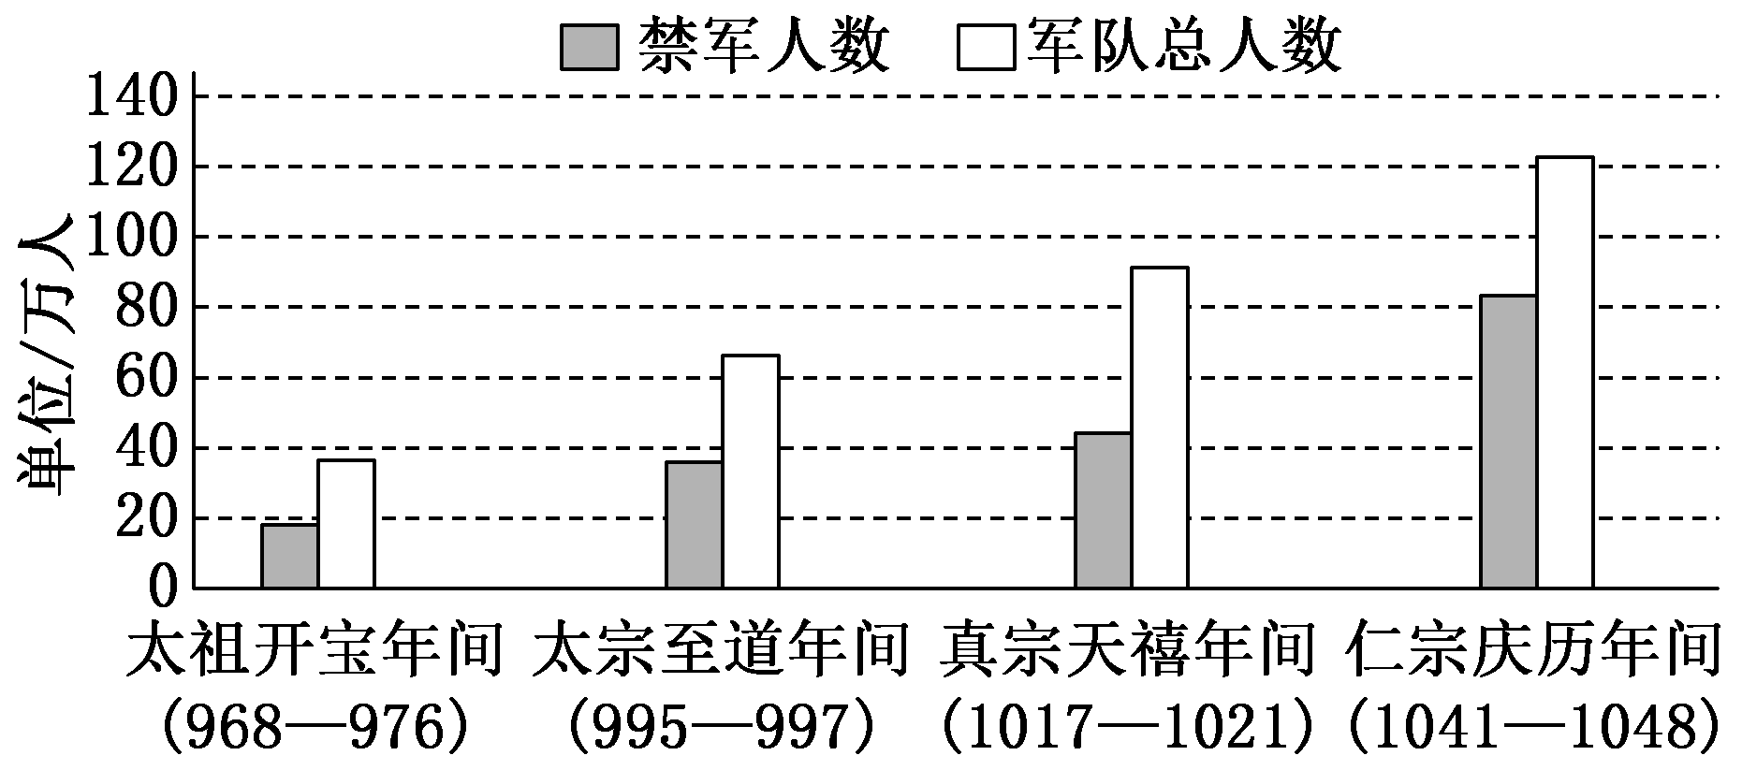
A．拓展了对外贸易的范围
B．加速了各阶层人才流动
C．改变了崇文抑武的观念
D．加重了国家的财政负担
解析：选D 根据材料可以看出，当时禁军人数和军队总人数都在上升，这必然会导致国家军费开支增加，增加国家财政负担，D项正确。
3．宋初的统治者以路作为高层行政区，按照交通路线为主划分。每路设转运司、刑狱司、常平司和安抚司四个机构，隶属中央各部，分别负责地方财赋、监察司法、粮食储备平抑物价、治安边防的职能。据此可知，路的设立( )
A．体现崇文抑武的理念 B．提高了地方行政效率
C．对后世体制影响深远 D．削弱地方割据的基础
解析：选D 根据材料可知，宋代的路作为高层行政区，将地方权力分割为财政、司法等不同的内容，隶属中央各部，互不统属，意在加强中央集权，削弱地方割据的基础，故选D项。

$\begin{matrix}[课时跟踪检测]\end{matrix}$
一、选择题
1．下图为某一朝代中央权力分配示意图。由图信息判断，该朝代是( )
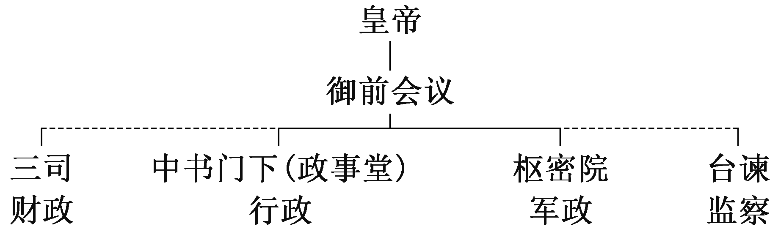
A．秦朝 B．唐朝
C．宋朝 D．明朝
解析：选C 宋朝分化事权，将财政归三司，行政归中书门下，军政归枢密院，监察归台谏，故选C项，排除A、B、D三项。
2．就五代而言，短短五十三年间经历五朝，立国时间最长的后梁不过十七年，最短的后汉只有四年，“天子，兵强马壮者当为之，宁有种耶！”是当时藩帅们普遍存在的思想。有鉴于此，北宋立国之后的重要治国思想是( )
A．崇文抑武 B．守外虚内
C．严刑峻法 D．以农立国
解析：选A 材料“天子，兵强马壮者当为之，宁有种耶”“藩帅们普遍存在的思想”体现了五代时期，武将只要兵强马壮，就可以为天子的现象，因此北宋立国后借鉴此教训而采取的措施是抑制武将势力，即实行崇文抑武政策，A项正确。
3．方田均税法是王安石变法的措施之一，即下令全国清丈土地，核实土地所有者，并将土地按土质的好坏分为五等，作为征收田赋的依据。据此可知，方田均税法( )
A．满足了农民的土地要求 B．增加了政府收入
C．为政府开辟了新的财源 D．维护了地主权益
解析：选B 根据材料“下令全国清丈土地，核实土地所有者”可知，方田均税法改良了税收制度，减少了隐田逃税的现象，在短时间内大幅增加了国家赋税收入，故选B项；方田均税法只是重新明确了土地的所有权，并没有重新分配土地，因此并不能满足农民的土地要求，排除A项；该措施的税源依然是田赋，并未增加新的内容，排除C项；该措施通过“全国清丈土地”可以丈量出大量隐瞒土地，在一定程度上减轻了农民的负担，触及了地主的利益，排除D项。
4．宋神宗置提举常平司，掌常平、义仓、坊场(交易场所，政府抽税)、水利之法兼察官吏贤否，又置提举茶盐司，专掌茶盐事。据此可知，北宋( )
A．开始建立常平仓制度 B．地方机构彼此制约
C．地方上依事务设官分权 D．监察实现台谏合一
解析：选C 根据材料可知，宋神宗设置不同的官员对地方事务进行管理，即地方上依事务设官分权，故选C项；“开始”一词有误，排除A项；材料反映宋神宗分化地方事权，分设不同官员进行管理，并未强调彼此之间的关系，排除B项；材料反映宋代地方官员设置，与监察制度无关，排除D项。
5．北宋中期，东京一带流传着“朝廷无忧有范君，京师无事有希文”(范君指范仲淹，希文是他的字)的民谣。这是因为范仲淹( )
A．推行新政，获得了各界支持
B．重视理财，缓解了积贫危机
C．实行赋役合一，减轻了农民负担
D．整顿吏治，赢得了百姓赞誉
解析：选D 范仲淹主持的“庆历新政”，其中心措施是整顿吏治，赢得了百姓赞誉，故选D项。
6．下表为宋太祖时期中央所辖州县数量统计表(据《宋史·地理志》整理)。根据表中的信息，最有可能得出的历史结论是，宋初( )
时间 | 州 | 县
公元960年 | 111 | 638
公元979年 | 297 | 1 860
A．中央集权得到加强 B．崇文抑武得到贯彻
C．统治区域空前广阔 D．地方机构人浮于事
解析：选A 根据表格信息可以看出，与960年相比，979年地方的州、县数量出现大幅增长，这是分割地方行政区划，加强中央集权的表现，A项正确。
7．南宋《庆元条法事类》中，对于灾害时路级诸司赈救的合作有明确的诏令，“安抚司体量措置，转运司检放展阁，常平司粜给借贷，提点刑狱司觉察妄滥，如或违戾，许互相按举”。这反映出南宋时期( )
A．中枢运转效率提高 B．地方治理的精细化
C．立法加强君主专制 D．国家日益积贫积弱
解析：选B 灾害的发生具有突发性的特点，难以预测，因而必须调动路级诸司的共同力量，最大限度地减少灾害带来的损失。材料中南宋时期通过立法来加强灾害赈救行动中路级诸司的联合行动，反映了南宋时期地方的治理日趋精密、细致，B项正确。
8．明朝诗人张以宁《过辛稼轩神道吊以诗》云：“英雄已尽中原泪，臣主元无北渡心。”该诗反映了( )
A．绍兴和议，宋廷偏安 B．澶渊之盟，辽宋和议
C．崇文抑武，三衙分权 D．南宋灭亡，国家一统
解析：选A 材料“英雄已尽中原泪，臣主元无北渡心”表现了对辛弃疾的景仰和对南宋朝廷昏君佞臣的谴责，A项正确。
9．963年，宋太祖“惩藩镇之弊”，在直属朝廷的府、州、军、监等同级政府中设置通判，通判之掌除监州外，“凡兵民、钱谷、户口、赋役、狱讼听断之事，可否裁决，与守臣通签书施行”，逐渐使“昔日节度之害尽去”。据此可知通判( )
A．消除了分裂割据的根源
B．主要承担监察与行政职能
C．是府州军监的最高长官
D．强化了地方政府行政能力
解析：选B 根据材料“通判之掌除监州外”“凡兵民、钱谷、户口、赋役、狱讼听断之事，可否裁决，与守臣通签书施行”可知，宋朝的通判主要承担监察与行政职能，B项正确；封建国家割据的根源在于小农经济，A项排除；通判主要负责监督知州，并非府州军监的最高长官，C项排除；D项与材料无关，排除。
10．据考证，杭州小笼包源自古代开封灌汤包，而西湖醋鱼与历史更悠久的开封糖醋鱼的做法几近相同。这一现象的发生很可能在下列哪一事件之后( )
A．赤壁之战 B．澶渊之盟
C．宋夏和议 D．靖康之变
解析：选D “杭州小笼包源自古代开封灌汤包”是因为北宋灭亡后，南宋偏安杭州，北宋都城的生活习惯也传入了杭州，所以与北宋灭亡有关，即这一现象很可能发生在靖康之变后，故选D项；赤壁之战发生在三国时期，且与这两个地点无关，排除A项；澶渊之盟是宋辽之间的和议，与南方的杭州没有关联，排除B项；宋夏和议是宋夏之间的和议，与南方的杭州没有关联，排除C项。
11．在王安石变法过程中，朝廷设立了“发运使”，主要掌握国家东南六路的生产情况以及政府与宫廷的物资需求情况，按照“徙贵就贱，用近易远”的原则，统一收购和运输物资。这一措施( )
A．调动了商人从商的热情
B．提高了农业产品的价格
C．加重了政府的财政负担
D．发挥了政府的调控作用
解析：选D 根据材料可知，王安石变法过程中，政府设立机构“发运使”来掌管国家的物资生产、收购和运输，这反映了政府发挥了对经济的调控作用，故选D项。
12．宋朝“台谏”是御史台和谏院的合称，其中谏院负责对朝政遗缺、官员失职等行为进行规谏讽喻，约束皇帝，监督宰相，有时还会与宰相联合对抗皇帝。谏院的这些行为客观上( )
A．规范了民主程序 B．利于政治的清明
C．完善了权力分配 D．避免了权臣乱政
解析：选B 根据材料可知，谏院可以规谏讽喻朝政遗缺、官员失职等行为，还可以约束皇帝，监督宰相，这在一定程度上规范官员和皇帝的行为，利于政治的清明，B项正确；材料未涉及民主程序，排除A项；谏院的职责与权力分配无关，排除C项；D项说法过于绝对，只能在一定程度上避免权臣乱政，排除。
13．梁启超用社会主义学说类比王安石新法措施，把王安石称为社会主义学说的先行者，他的肯定性评价为大多数人所尊奉，成为20世纪前半叶的主流观点。其主要依据可能是王安石变法( )
A．已经触及封建私有制
B．实质上打击了地主官僚利益
C．拥有广泛的群众基础
D．一定程度上维护了民众利益
解析：选D 根据材料“梁启超用社会主义学说类比王安石新法措施，把王安石称为社会主义学说的先行者”可知，梁启超认为王安石变法对封建地主阶级和大商人非法渔利进行了打击和限制，一定程度上减轻了农民的负担，维护了民众的利益，故选D项；王安石变法以维护地主阶级的统治为出发点，不可能触及封建私有制，排除A项；王安石变法虽一定程度上触犯了地主官僚的利益，但本质上是维护地主官僚的利益，排除B项；变法在执行过程中加重了人民的负担，失去了基本的群众基础，排除C项。
二、非选择题
14．阅读材料，完成下列要求。
材料一 做人莫做军，做铁莫做针。
材料二 宋真宗亲撰《励学篇》，宣扬“富家不用买良田，书中自有千钟粟。安居不用架高楼，书中自有黄金屋。娶妻莫恨无良媒，书中自有颜如玉。出门莫恨无人随，书中车马多如簇。男儿欲遂平生志，五经勤向窗前读”。
材料三 宋朝科举考试图
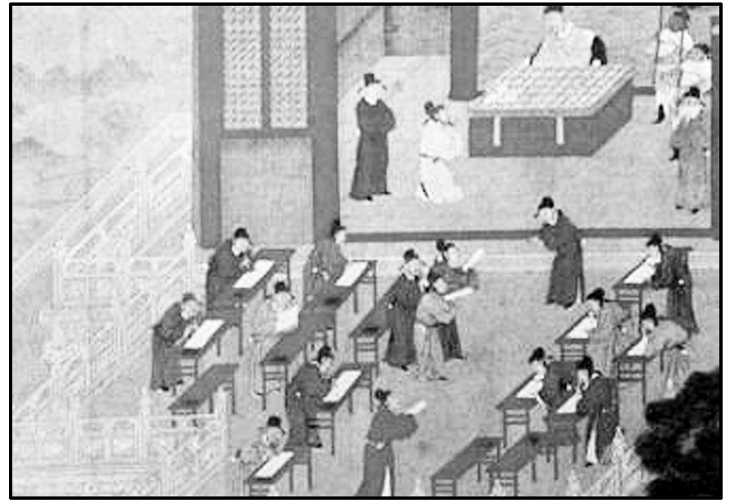
(1)根据材料一、二，指出宋朝统治者实行什么政策。实行这一政策的目的是什么？有何积极影响？
(2)材料三中宋朝科举考试的人数大大增加，其原因是什么？产生了什么作用？
答案：(1)政策：崇文抑武政策。
目的：为了防止出现唐末藩镇割据局面。
影响：宋朝的崇文抑武政策，扭转了五代十国时期尚武轻文的风气，杜绝了武将跋扈和兵变政移的情况发生，有利于政权的稳定和社会的安定。
(2)原因：宋朝注重发展文教事业，改革和发展了科举制。
作用：科举制度的发展，对宋代社会产生了深远影响，在全国范围营造了浓厚的读书风气，也促进整个社会文化素养的提高，造就了宋朝科技发达、文化昌盛、人才辈出的文治局面。
15．阅读材料，完成下列要求。
材料一 户无主客，以现居为簿，人无丁中，以贫富为差。为行商者，在所州县税三十之一，使与居者均，无侥利。居人之税，秋、夏两征之。其租庸调、杂徭悉省。
——《资治通鉴》卷226
国家定两税，本意在忧人(爱人)。……奈何岁月久，贪吏得因循(违反规定)。浚(掠夺)我以求宠(加官进爵)，敛索无冬春。织绢未成匹，缫丝未盈斤。里胥(官吏)迫我纳，不许暂逡巡(延缓)……夺我身上暖，买尔眼前恩(买来了朝廷的恩宠)。
——《白居易集》卷2《重赋》
材料二 今介甫(王安石)为政……士、吏、兵、农、工、商、僧、道无一人得袭故而守常者，纷纷扰扰，莫安其居……
——司马光《传家集》卷60《与王介甫书》
材料三 今之散青苗钱(农作物青黄不接时，官府提供的贷款)者，无问民之贫富，愿与不愿，强抑与之，岁收其什四(十分之四)之息。
——司马光《司马光集》卷60
(1)根据材料一并结合所学知识，指出两税法的基本特点，并概括其历史意义。
(2)根据材料二并结合所学知识，举出王安石针对“兵农”的改革措施各一项。
(3)根据材料一、三并结合所学知识，说明唐朝赋税改革与王安石变法存在的相同弊端。
解析：第(1)问第一小问，根据材料一“户无主客，以现居为簿，人无丁中，以贫富为差。为行商者，在所州县税三十之一，使与居者均，无侥利”得出，以人丁、资产及田亩缴纳税赋；根据材料一“居人之税，秋、夏两征之”得出，一年分夏秋两次征税。第二小问，根据材料一中两税法征收的标准，可以得出改变了以人丁为主的赋税制度，减轻了农民负担；根据材料一两税法所征收的范围来看，可以得出有利于保证国家财政收入。第(2)问，要求作答关于“兵农”的改革措施，结合所学知识，可以举出以下几个例子：对农民进行编制管理和军事训练，追求兵农合一；向农民提供农业贷款。第(3)问，根据材料一“浚(掠夺)我以求宠(加官进爵)，敛索无冬春。织绢未成匹，缫丝未盈斤。里胥(官吏)迫我纳，不许暂逡巡(延缓)”以及材料三“无问民之贫富，愿与不愿，强抑与之，岁收其什四(十分之四)之息”可知，相同弊端是官员在执行改革法令时，执行不力，腐败贪婪，增加了农民负担。
答案：(1)特点：以人丁、资产及田亩缴纳税赋；一年分夏秋两次征税。
历史意义：有利于保证国家财政收入；改变了以人丁为主的赋税制度，减轻了农民负担。
(2)对农民进行编制管理和军事训练，追求兵农合一；向农民提供农业贷款。
(3)弊端：官员在执行改革法令时，执行不力，腐败贪婪，增加了农民负担。

第10课 辽夏金元的统治

目标任务 |  | 知识结构
课标要求 | 通过了解辽夏金元诸政权的建立、发展和相关制度建设，认识北方少数民族政权在统一多民族封建国家发展中的重要作用。 | 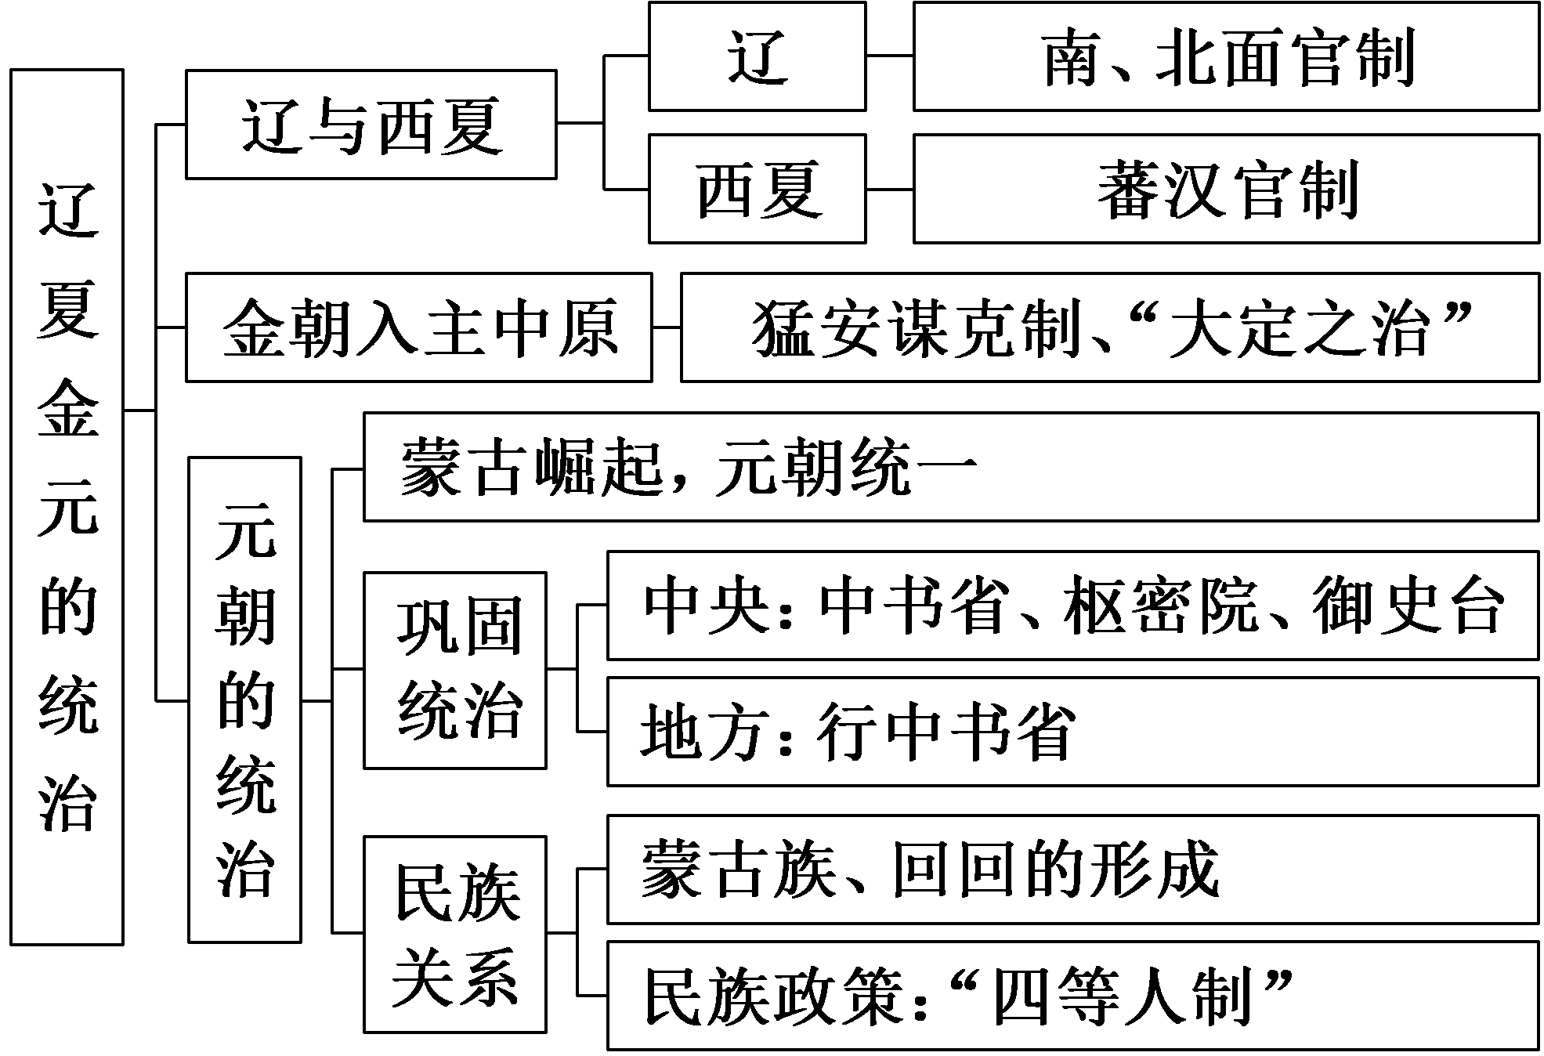
内容逻辑 | 本课四个子目，基本按照时间顺序设置，先讲与北宋大致同时期的辽和西夏，然后讲与南宋大致同时期的金朝；第三子目讲完成国家统一的元朝，最后一目突出独具特色的元朝民族关系。

一、辽与西夏
1．辽
民族起源 | 契丹族与鲜卑同源，在辽河上游过着游牧、渔猎生活
建立政权 | 916年，契丹国建立，定都上京，后改国号为辽
统治特点 | 设置南、北面官，南面官负责以汉人为主的农耕民族事务，北面官负责契丹等游牧民族事务；  皇帝和宫廷每年随季节转换定期迁徙。迁徙中的行营成为国家政治中心
辽宋关系 | 辽与北宋长期对峙，大部分时间里维持了和平局面，通使频繁，贸易活跃
2．西夏
民族起源 | 西夏的建立者党项族是古代羌人的分支，唐末在今陕北、宁夏一带形成边疆藩镇，宋初仍然保持半独立的地位
建立政权 | 1038年，党项首领元昊脱离宋朝称帝，定都兴庆府，国号大夏，史称西夏
政治制度 | 其制度基本模仿北宋，中央机构除汉式官称外，同时有一套本民族称谓的官称
夏金关系 | 北宋灭亡后，西夏向金朝称臣，仍然保持事实上的独立
[历史认知] 辽朝作为当时与北宋并立的政权，既与北宋有冲突，又仿效汉族实行双轨政治制度，因地制宜、因俗而治成为其鲜明特点。这种做法实际上是对先进封建生产关系的保护，有利于民族交融。西夏同样与辽、北宋对峙，但它对内大兴儒学，提倡汉文化与技术，改用汉仪，对外常与宋、辽两国处于战争与议和的状态。

二、金朝入主中原
民族起源 | 女真族活动于黑龙江、松花江流域，以农业、狩猎、畜牧为生
政权兴衰 | ①建立：1115年，女真族首领完颜阿骨打称皇帝，建立金朝，定都会宁府，也称上京；1125年，金灭辽，1127年灭北宋，后与南宋形成对峙局面。  ②鼎盛：12世纪后期金世宗在位，金朝进入鼎盛时期，政治稳定，经济繁荣，史称“大定之治”。  ③衰落：世宗死后，金朝受到北方游牧民族的袭扰，猛安谋克又日益腐化，统治逐渐衰落
政治制度 | ①基本沿袭唐宋制度。  ②保持了一套女真民族的管理系统，叫作“猛安谋克”

[历史认知] 金朝由东北入主中原，一度出现治世。猛安谋克制的确立，标志着女真政权与氏族的最后决裂，在社会进步中发挥着积极的作用。作为少数民族政权，能够取得良好的治理效果，其治国理政经验值得总结与借鉴。

三、从蒙古崛起到元朝统一
1．概况
蒙古的崛起 | 建立政权 | 1206年，漠北蒙古部首领铁木真统一草原各部，建立蒙古汗国
蒙古的崛起 | 领土扩张 | 蒙古军队先后灭掉西辽、西夏和金朝，收服吐蕃诸部，兼并云南的大理政权，还远征到中亚、西亚、东欧地区
元朝的统一 | 建立 | 1271年，忽必烈定国号为大元，定都大都
元朝的统一 | 统一 | 1276年，元军占领临安；1279年，元军击败南宋余部，完成统一

2．元朝巩固统一的措施
交通 | 修筑驿道，设立驿站，分设急递铺
行省  制度 | ①范围：除今天的河北、山西、山东地区由中书省直辖外，全国共设10个行省。  ②意义：它的创立是中国古代地方行政制度的重大变革，是我国省制的开端
其他地区管理 | 吐蕃地区 | 由直属中央政府的宣政院进行管理
其他地区管理 | 西域 | 设北庭都元帅府、宣慰司等管理军政事务，加强了对西域的管辖
其他地区管理 | 台湾 | 在澎湖设置巡检司，以经略台湾

[历史认知] 蒙古汗国是一个以草原为中心的游牧政权，只能算是元朝的前身。1279年元朝消灭南宋余部，标志着全国统一的完成。元朝巩固统一的措施，一是驿站和急递铺系统，二是行省制度，三是边疆管理机构的设置。元朝是我国历史上第一个由北方少数民族建立的统一王朝，对中国历史进程产生了深远影响。

四、元朝的民族关系
新民族 | 蒙古 | 铁木真统一草原后逐渐将其他部落融入其中，元朝时同汉族杂居相处
新民族 | 回族 | 中亚、西亚的波斯人、阿拉伯人等移居中国，同汉、蒙古、畏兀儿等民族长期相处、融合而形成我国回族的前身——回回
四等人制 | 目的 | 保障蒙古统治者的统治利益，推行民族歧视和压迫政策
四等人制 | 内容 | 四等人依次为蒙古人、色目人、汉人、南人。色目人指蒙古以外的西北、西域各族人，包括西夏、畏兀儿、回回等。汉人主要指北方的汉族，也包括已经入居中原的契丹、女真人。南人指原南宋统治区的居民
民族交融 | 原因 | 随着时间推移，民族矛盾逐渐减弱，社会贫富差距带来的阶级矛盾却日益严重；14世纪中叶，农民起义相继在中原和南方爆发，不久元朝灭亡，以宫廷贵族为核心的一部分蒙古人退回草原
民族交融 | 表现 | 大批留居内地的蒙古人、色目人等，逐渐与汉族相融合

[历史认知] 元朝时期的征服战争与和平交往，加强了边疆地区与中原的联系，初步奠定了近代中国的版图。虽然采取了民族歧视政策，但一般来说，并非严格意义上的等级制度，“四等人制”也是后人概括的历史概念。

主题(一) 并立互鉴，多元共治——两宋时期的民族交融
[史料探究学习]
1．|以|图|明|史|——宋辽关系的特点
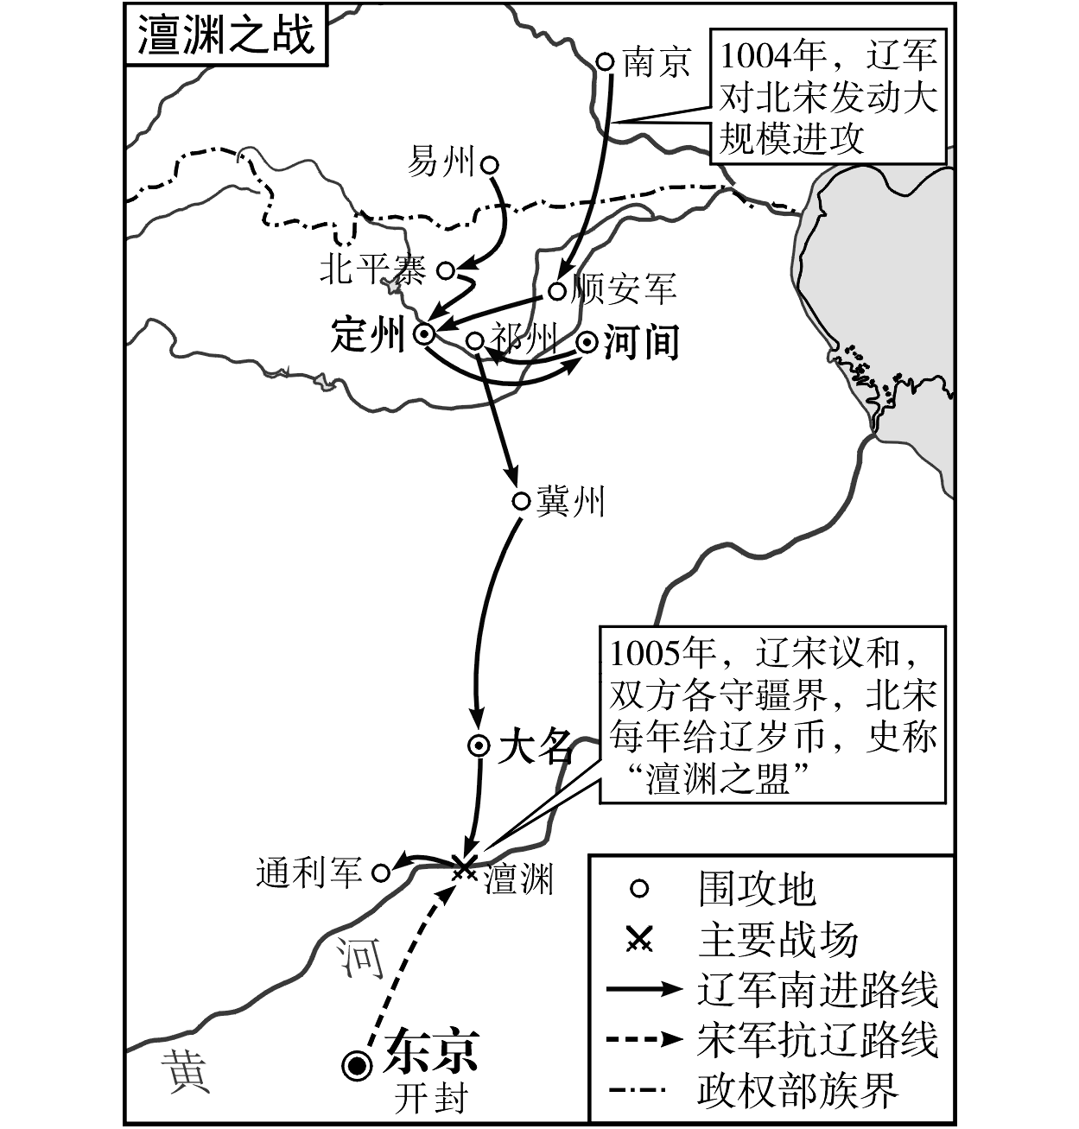
[解读] 从图中信息可以看出，宋辽之间有战有和，最终以议和结束战争；双方通过协议表明了双方追求和平的意愿，体现出在政治上平等，在经济上北宋妥协退让的特点。这种关系格局的形成，是以当时双方力量对比的均势为前提的，也是北宋“积贫”“积弱”局面的外化反映。

2．|问|题|探|史|——制度创新与民族交融
[材料] 金朝建国之初，金太祖废除部落联盟时的“国相”制，如太祖收国二年(1116年)占有辽东京州县以后，“诏除辽法，省税赋，置猛安谋克一如本朝之制”，即不管是辽籍女真人，还是汉人、渤海人、契丹人、奚人，全都不加区别，“率用猛安、谋克之名，以授其首领而部伍其人”。
——据《金史》
[探究] 根据材料及所学知识，回答金朝政治制度的变化及新制度的特点。
[提示] 变化：废除原来的“国相”制，实行猛安谋克制。特点：女真民户在汉族村落居住，平时耕作，战时作为壮丁出征。

[形成历史解释]
两宋时期民族关系的特点
(1)民族政权并立，如辽、北宋、西夏的并立，南宋与金的并立。
(2)两宋政权的民族政策以软弱为主，多次对少数民族政权用兵失败，对辽、西夏、金以输纳“岁币”等方式换取和平。
(3)民族矛盾突出，两宋、辽、西夏等政权都亡于其他民族政权的进攻。
(4)民族交融是主流，北宋与辽、西夏分别在边境地区开设榷场进行贸易，南宋时大批契丹人、女真人进入中原地区，与汉族人民共同生活、劳动，民族间的差别逐渐缩小，元朝后许多蒙古人进入中原。
(5)民族间经济交流频繁，中原先进的封建生产方式不断向边疆地区扩展。

[迁移强化训练]
1．辽朝“以国制治契丹，以汉制待汉人”；金朝以“猛安谋克”屯驻中原，筑寨居于汉族村落之间；西夏《天盛律令》在参照唐、宋律书的同时，给予牧业经济以特殊地位。这些措施的突出特点是( )
A．积极吸收中原先进文化制度
B．重在推广本民族生活方式
C．以增强军事实力为主要目的
D．推行因俗而治的统治策略
解析：选D 根据材料可知，辽、金、夏既吸收中原王朝先进的政治、经济和文化，又保留本民族的特色，具有因俗而治的统治策略，故选D项。
2．宋辽边境“生育蕃息，牛羊被野，戴白之人(白发年迈之人)，不识干戈”。这说明澶渊之盟( )
A．削弱了北宋的军事力量
B．使辽的统治趋向腐朽
C．促进了北方畜牧业的发展
D．使宋辽维持了长久的和平
解析：选D 根据材料“戴白之人……不识干戈”可知，宋辽维持了长久的和平，故D项正确。
3．(2022·天津高考)辽都上京城由北部的皇城和南部的汉城组成，皇城是契丹皇帝和贵族理政、生活之地，皇城内除宫城外还有官署、孔庙和佛寺；汉城为汉人、商人、使节等居住之所。这样的都城布局体现了( )
A．因俗而治的统治思想 B．游牧民族的生活方式
C．儒家文化的全面影响 D．称霸中原的强盛国力
解析：选A 皇城是契丹皇帝和贵族理政、生活之地，汉城为汉人、商人、使节等居住之所，这适应了当时辽朝的国情，也是南、北面官制在都城布局中的表现，属于因俗而治统治思想的体现，故选A项；“游牧民族的生活方式”主要体现在北面官的职责和四时捺钵制度上，材料并未体现，排除B项；“全面影响”表述绝对，排除C项；题干所述为辽朝都城的布局特征，与称霸中原的强盛国力不属于同一范畴，排除D项。

主题(二) 制度创新，影响后世——元朝的行省制度
[史料探究学习]
1．|问|题|探|史|——行省制度的特点及成因
[材料] 行省于地方事务，凡军、政、财权无所不统，与宋朝分割地方权力的制度明显有异。这种情况很大程度上渊源于元朝特殊的民族征服背景。中央只有加重行省权力，才能够及时并有效地镇压反抗行动，同时也能对分封在边疆地区的诸王贵族进行节制。行省官员仅有主要长官能掌握军权，而这类职务通常不授予汉人，因此地方权重之弊可以通过民族防范、民族控制得到部分弥补。
——摘编自张岂之《中国历史·元明清卷》
[探究] 根据材料，概括元代行省制度的特点以及形成的原因。
[提示] 特点：行省权力很大；蒙古官员掌握地方实权，具有两重性特点。
原因：元朝政府的民族背景；维护统治的需要；疆域辽阔。

2．|史|家|说|史|——行省划分犬牙交错
元朝之前中央在划分一级行政区域时多借助高山位置、大河走向来确定，一定程度上保证了各区域民众习俗的相似性。同时方便疆域的划分与勘察，但也极易使各地区形成割据势力。元朝由于疆域辽阔，且统治者为少数民族，其对各区域的统治面临较多挑战。为避免地方割据，其强化了中央集权制，通过中央对地方的控制实现国家的统一，并通过以北制南、犬牙交错的方式对各疆域进行整合，通过一个行政区域的管理增强多民族统一。例如，将汉中划入陕西行省管辖范围内，湖广行省管辖岭南、广西等区域。
——摘编自曹兴兵《元代行省制度的特点及其历史贡献》

[形成历史解释]
元朝行省制度的特点与影响
1．特点
(1)行省的双重性，既是中央派出机构(流动的中央政府)，又是地方最高行政机构。
(2)平衡了中央与地方势力，既有利于中央集权，又给地方留出了部分权力。
(3)以中央军事控制为目的，采取“犬牙交错”的原则。
2．意义
(1)行省制是古代郡县制的发展，是巩固统一多民族国家的成功尝试。
(2)便利了中央对地方的管理，对于加强中央集权，特别是调整好中央和地方的关系具有重要的意义。
(3)它是我国省制的开端，是我国古代地方行政制度的重大改革。
3．缺陷
(1)行省面积过大，不利于地方经济的发展。
(2)行省之下还有路、府、州、县四级行政机构，导致官僚系统繁杂，压缩了下级机构的行政空间。
(3)行省极力打破山川地理形势，不利于地方经济文化的交流等。

[迁移强化训练]
1．有学者认为：“行省的最高长官宰相和平章政事掌握一省军事、行政、财政大权，各级官吏由中书省和吏部选用，既保证了中央有足够的力量统治全国，又能保障地方有适度的权力进行建设，比较顺利地解决了唐宋之时的集权弊端。”由此可知( )
A．行省制下地方官员权力不受约束
B．行省制消除了地方割据的根源
C．行省内部权力相互牵制，有利于维护统治
D．行省覆盖全国，有利于中央集权
解析：选C 根据材料“宰相和平章政事掌握一省军事、行政、财政大权”“各级官吏由中书省和吏部选用”可知，行省内部官员之间相互牵制，有利于维护统治，故选C项。
2．元朝，各行省重大事务必须上报中央，由中央作出决定，但地方也可对处于职责范围内的事务自行裁量，并不需要全部上报中央。由此可知，行省制( )
A．不利于地方政治稳定
B．避免政府决策失误的出现
C．容易造成国家的分裂
D．兼顾中央集权与行政效率
解析：选D 根据材料“元朝，各行省重大事务必须上报中央，由中央作出决定，但地方也可对处于职责范围内的事务自行裁量，并不需要全部上报中央”可知，元朝行省具有一定的权力，但重大事务仍需上报中央，说明行省制兼顾中央集权与行政效率，故选D项。
3．下表是元朝在部分边疆地区采取的治理措施。这反映出元朝( )

地区 | 措施
漠北 | 设置岭北行省，延续蒙古传统的千户、百户、十户制度，并分属诸王、贵戚、勋臣统辖；部署了大量军队戍守、屯田，并设有驿站
西北 | 通过册封、联姻等政策笼络畏兀儿首领，使之成为维护西北边疆地区安定的重要力量
西南 | 设置宣慰使司、宣慰司、都元帅府、安抚司等机构；大量任用土著首领对少数民族进行管理，即土官制度
A．地方治理的因地制宜
B．坚持蕃汉分治的政治理念
C．中央集权出现了弱化
D．各民族相互交融日益加深
解析：选A 表格显示元朝在漠北地区采用设置行省的方式，加强对当地的统治和中央集权，而在西北和西南地区则采用拉拢、任用当地少数民族首领或者联姻的方式来维护对当地的统治，这反映出元朝政府在地方治理问题上因地制宜的特点，故选A项。

主题(三) 多元一体，夷夏同根——各民族在统一多民族国家建设中的作用
[史料探究学习]
1．|问|题|探|史|——辽宋夏金元的“中国”观念
[材料一] 辽人自称华夏子孙，称自己为“中国”，同时也称宋朝为“中国”。金人进入中原以后，即援引“中原即中国”“懂礼即中国”等汉儒学说和理论，自称中国，金人并没有将宋人排除于中国之外，宋也有承认金人占据的中原地区是中国，并引申金朝为中国。
——摘编自赵永春《“中国多元一体”与辽金史研究》
[材料二] 元朝实现了全中国的统一，“中国”一词的地域意义突破九州而演变为十一行省，人民意义突破汉人而演变为汉、蒙古、色目等众多民族，其文化意义演变为农耕文化和草原文化兼有。而其最重大的变化，乃是“中国”主权行使，可以是汉族政权，也可以是少数民族和汉人的联合政权。元朝同时承认了辽、宋、金“各与正统”的地位。
——摘编自何志虎《“中国观”在元代的转换》
[探究] 根据材料并结合所学知识，如何理解辽、金、元所说的“中国”观念？
[提示] “中国”观念是这一时期各少数民族和汉族共同认同的理念，是政治、地理、文化、民族等元素共同的集合，体现出多元一体、夷夏同根的特征。

2．|史|料|研|史|——多元一体的民族传统
[材料] 一部中国史，就是一部各民族交融汇聚成多元一体中华民族的历史，就是各民族共同缔造、发展、巩固统一的伟大祖国的历史。我们辽阔的疆域是各民族共同开拓的，我们悠久的历史是各民族共同书写的，我们灿烂的文化是各民族共同创造的，我们伟大的精神是各民族共同培育的。中华民族多元一体是先人们留给我们的丰厚遗产，也是我国发展的巨大优势。

[形成历史解释]
辽宋夏金元时期多元一体的民族交融
辽宋夏金元时期，北方少数民族的统治范围已不再局限于其民族原居地，而是不同程度、越来越深入地拓展到汉族居住区。辽和西夏分别控制了一部分北方、西北的沿边农耕地区，形成兼有农牧二元经济基础的政权。金朝进一步入主中原，与南宋形成对峙局面。辽宋夏金元在中华文明发展史上起了不可忽视的作用。边境冲突和民族征服使得内地汉族农业文明受到沉重的打击，但与此同时，上述北方民族政权又在开拓边疆、推动民族交融和民族文化发展、活跃中外文化交流等方面起到了汉族王朝难以替代的积极作用，对中华文明的整体发展作出了重要贡献。辽夏金元的统治在中国古代民族关系史上产生了重要影响。各王朝中居于统治地位的北方、西北民族在与汉族社会接触过程中，相继出现汉化趋势，大部分通过内迁逐步与汉族相交融。

[迁移强化训练]
1．成吉思汗于1206年统一蒙古草原，建号“大蒙古国”。1271年，忽必烈采用《易经》“大哉乾元”卦辞，建国号为“大元”，寄托美好寓意的同时，更是为了赓续汉唐正统。据此可知，忽必烈意在( )
A．彰显承接中原王朝之名 B．推动蒙古的崛起
C．巩固江南地区统治秩序 D．张扬先辈的精神
解析：选A 材料体现了忽必烈既继承了成吉思汗以来的大蒙古国，又按照中原王朝更替的传统，取了一个符合传统王朝的国号，将本朝与历代王朝接续起来，A项正确。
2．契丹文字创立后，很多通晓汉文的学者翻译了大量儒家经典和文学、史学、医学著作。萧韩家奴曾译《通历》《贞观政要》《五代史》；耶律倍还曾翻译过《阴符经》。材料反映出辽朝( )
A．统治者对民族交融的重视
B．积极学习汉族的先进文化
C．对本民族落后文化的扬弃
D．改变了忽视汉文化的传统
解析：选B 材料体现了辽朝积极学习汉族的先进文化，推动了本国的汉化进程，B项正确。
3．元朝时期，蒙古人的西征和南下，产生了中国历史上前所未有的民族大迁徙和民族大交融，大批东来的信仰伊斯兰教的人因此来到中原定居，并与其他民族的人通婚繁衍，逐渐形成一些统称为“回回”的少数民族，使伊斯兰教在中国的传播获得了可靠而广泛的群众基础。由此可知元朝民族交融的特点是( )
A．少数民族内迁使民族交融加强
B．外来民族与中华民族的交融
C．民族交融的程度加深主要是靠宗教
D．统一多民族国家的发展从元开始
解析：选B 根据材料“大批东来的信仰伊斯兰教的人因此来到中原定居，并与其他民族的人通婚繁衍，逐渐形成一些统称为‘回回’的少数民族”可知，这里的交融方式是中外交融，故选B项；A、C、D三项与材料内容不符，均排除。

教材“学习聚焦”内容的深度发掘
(高度凝炼的语句蕴含着多视角的命题点)

P59、60“学习聚焦”
金朝由东北入主中原，一度出现治世。崛起于漠北的蒙古，建立元朝，完成了全国的大统一。
发掘命题
1．(2022·辽宁高考)金朝海陵王前期，宰执中女真宗室出身的大贵族占据重要地位，他们议国事、治国政。正隆元年(1156年)，海陵王改革中央官制，宰执中没有宗室大贵族。这一变化反映了( )
A．官僚体系完善 B．宗室素质下降
C．吏治腐败严重 D．君主专制加强
解析：选D 材料重在通过对比得出结论：即海陵王前期大贵族在军国事务处理方面影响很大，而改革后的宰执中则没有宗室大贵族，从而减少了宗室大贵族对皇权的制约，反映了君主专制加强，故选D项。
2．汉唐王朝对内陆边疆地区往往通过册封和朝贡实施控制，很不稳定。元朝则以宣慰使、安抚使、千户等官职封予各少数民族首领，其职类、承袭、贡赋和征发等遂形成一定制度。元朝这一举措( )
A．扩大了地方官员的职权范围
B．通过恢复分封制度以巩固统治
C．推动了统一多民族国家发展
D．实现对少数民族地区直接管理
解析：选C 根据所学知识可知，册封和朝贡无法实现对边疆地区的有效控制，而元朝时期对边疆少数民族首领授予官职，并形成一定制度，有效加强了对边疆管理，推动了统一多民族国家发展，故选C项；元朝的措施是针对边疆少数民族，而非内陆地方官员，排除A项；元朝对少数民族首领授予官职，故恢复分封制的说法错误，排除B项；元朝依然是依靠少数民族首领管理边疆地区，而非直接管理，排除D项。

P62“学习聚焦”
元朝存在民族矛盾，但不同民族的交往交流交融也得到进一步的加强。
发掘命题
3．下图为我国古代北方边疆少数民族建立的政权与中原内地关系的三种模式。以下说法正确的是( )
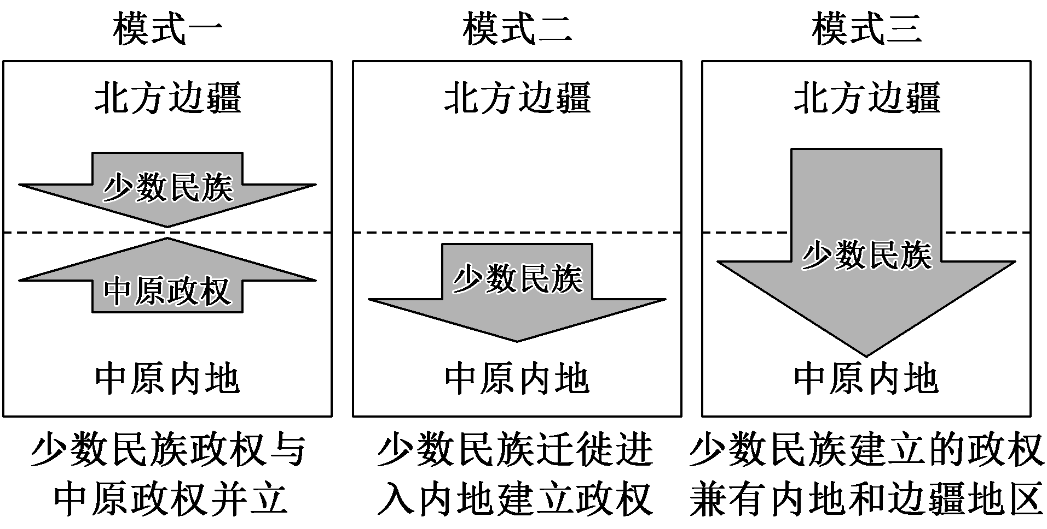
A．模式一下民族关系一直紧张，战争频繁
B．模式二下少数民族加速汉化，国家统一
C．模式二下少数民族内迁，经济重心南移完成
D．模式三下统一多民族国家的巩固与加强
解析：选D 在模式三之下，少数民族建立的政权深入中原，其统治范围不仅包括内地，还有边疆地区，如元朝就属于这种模式，结合所学知识可知，在这种模式之下，统一多民族国家得到了巩固和加强，故选D项；在模式一之下，少数民族政权与中原政权并立，辽宋夏金就属于这种模式，结合所学知识可知，在这种模式之下，中原政权与少数民族政权在边境地区开展互市贸易，排除A项；在模式二之下，少数民族内迁并建立政权，北魏就属于这种模式，它加速了少数民族汉化的过程，但是并没有完成国家的统一，排除B项；经济重心完成南移是在南宋时期，而当时的形势是南宋、金处于对峙状态，排除C项。
4．元至正五年(1345年)，由中书右丞相脱脱担任都总裁的《辽史》《宋史》《金史》三部史书纂修成书。在三史的修订中，摆脱了正统之争，采取平等对待三朝的原则。汉、蒙古、畏兀儿等多个民族的学者参与了编修。元朝史书编修( )
A．创新了编写体例 B．消除了民族分歧
C．稳定了社会秩序 D．助力了国家治理
解析：选D 根据材料“采取平等对待三朝的原则”可知，元朝史书的编修讲究客观理性的编撰原则，不带有政治方面的偏见，对元朝的国家治理能够起到积极的作用，故选D项。

教材“史学史材”信息的延展发掘
(经典主流的课本素材是高考命题的参照)

(一)教材P58“学思之窗”
契丹……官分南北，以国制治契丹，以汉制待汉人……北面治宫帐、部族、属国之政，南面治汉人州县、租赋、军马之事。因俗而治，得其宜矣。
——《辽史·百官志一》
胡人之官，领番中职事者皆胡服，谓之契丹官，枢密、宰臣则曰北枢密、北宰相。领燕中职事者，虽胡人亦汉服，谓之汉官，执政者则曰南宰相、南枢密。
——余靖《武溪集》卷18《契丹官仪》

一、据材多维思考
1．材料反映的辽朝职官设置特点是什么？
[提示] 因地制宜、“因俗而治”，实行“双轨”政治制度分别管理。
2．根据材料并结合所学知识，分析辽朝这一政治体制形成的原因。
[提示] 契丹征服者一时尚不能适应被征服地区先进的封建文明。
3．根据材料并结合所学知识，谈谈如何评价辽朝这一政治体制。
[提示] 这种承认汉法，设立南、北面官的做法，实际上是对先进封建文明的肯定和保护，并促进了契丹社会向封建制过渡；有利于民族交融，为统一多民族国家的发展作出了贡献。

二、类材拓展训练
1．辽圣宗时期推崇汉文化，不仅要求众将领选派伴读史书之人，还下诏“蕃汉官子孙有秀茂者，必令学中国书籍，习读经书”；此外，他还开科举，选拔、任用大量汉人参与朝政建设，如宰相张俭、杜防等。辽圣宗的这些举措( )
A．旨在消除契丹与汉族的民族矛盾
B．表明了儒学在契丹处于主导地位
C．导致了少数民族文明的日益衰落
D．利于推动辽国政权的封建化进程
解析：选D 辽圣宗推崇汉文化，选派伴读史书之人，命令优秀子孙学中国书籍和习读经书，开科举并任用大量汉人参与朝政建设，这些举措都有利于推动辽国政权的封建化进程，故选D项。
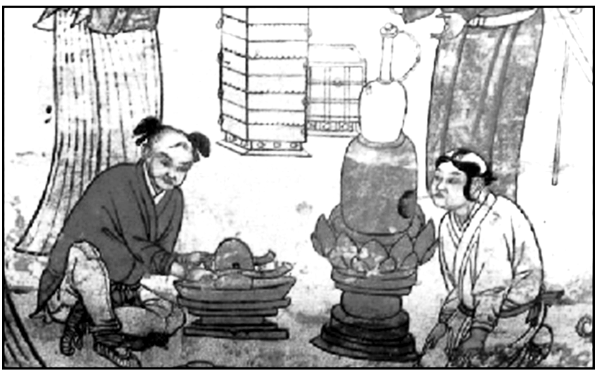
2．右图为发现于河北的辽代墓葬茶道图，该图展现了从选茶、碾茶到煮茶等一系列过程。据此分析，当时辽( )
A．完成了封建化进程 B．饮茶文化深入民间
C．手工业发展较迅速 D．深受中原文化影响
解析：选D 根据材料“该图展现了从选茶、碾茶到煮茶等一系列过程”并结合所学知识可知，茶产于四川，流行于江南，从辽代墓葬茶道图中可以看出南方的茶文化影响到北方辽国的习俗，这体现的是民族文化交融的特点，故选D项。
3．阅读材料，完成下列要求。
材料一 北部的行政系统被称为“北面官”，其涵盖的地区包括上京和中京，这片地区是原契丹部落所在的发源地。南部行政系统以“汉人官”为人所知，其统辖区域包括南京、东京和西京，这里是汉人、渤海人及其他原住民的家园，故其制度有意承袭唐朝的官制。北部行政系统只雇佣契丹官员，同时也拥有更大的权力。……这一中国历史上首开先河的政治模式，尊重了多民族社会的特性和需求。
材料二 金朝于1137年采纳了汉人历法，1138年重新建立了汉人的科举考试制度，1139年采用了汉人的朝廷礼仪制度，1140年祭孔并建立太庙。
——摘编自《儒家统治的时代·宋的转型》
(1)根据材料一，指出辽朝政治制度的突出特点，这一特点有何重要意义？
(2)根据材料二，指出金朝采取的重大举措，并分析这些举措的突出特点。
(3)根据材料一、二并结合所学知识，分析辽、金这些重大举措的影响。
答案：(1)特点：行政系统采取南、北面官制，北面官拥有更大的权力。
意义：首开因俗而治的统治模式，尊重多民族的特性和需求；有利于政权的巩固和不同民族经济文化的交流。
(2)举措：学习汉族历法，建立科举制度，模仿汉族政治制度，尊崇儒学。
特点：学习汉族文化。
(3)影响：加快了契丹、女真民族的封建化进程，巩固了其对黄河流域的统治，加快了民族交融的进程。
(二)教材P59“金、元、明北京城址变迁图”
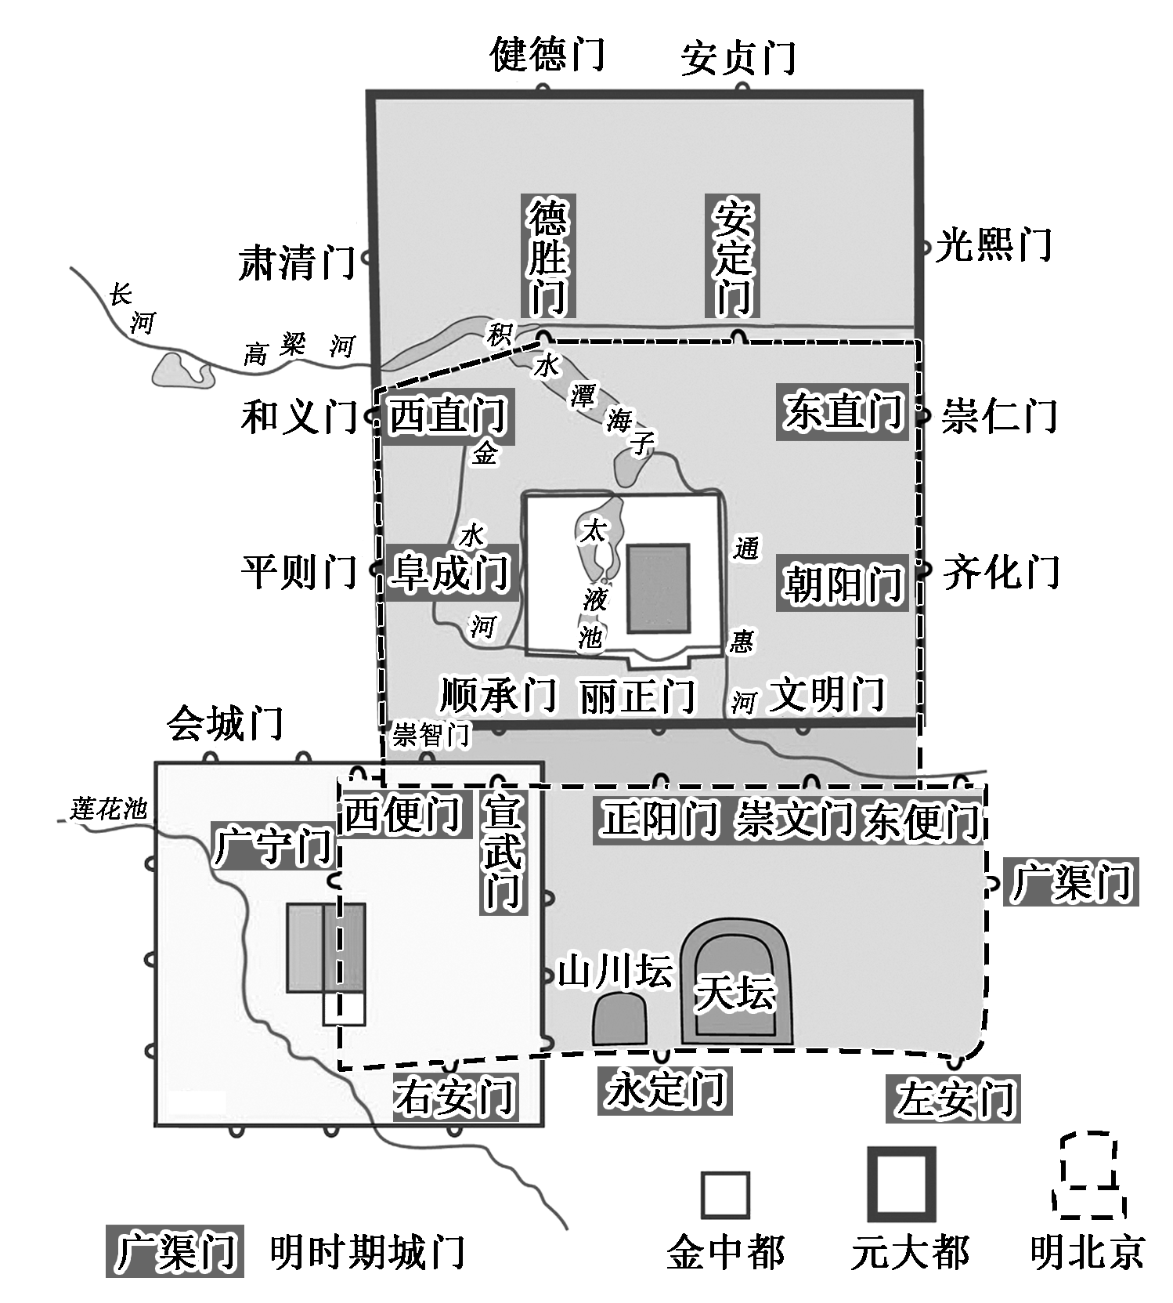
一、据材多维思考
1．根据材料，概括金、元、明三代城址变迁在空间上的趋势及特点。
[提示] 趋势及特点：北京城址在空间上的变化趋势是不断扩大；城区附近始终靠近水源；城市格局呈“凸”字轴线形。
2．根据材料并结合所学知识，分析元朝定都北京的原因。
[提示] 加强对南方汉族、中原地区的控制；北京地理位置优越，既离蒙古族故土较近，又能扼守要地。
3．根据材料并结合所学知识，分析明成祖迁都北京的原因及影响。
[提示] 原因：更好地抵御北方少数民族侵扰；朱棣曾经被封为燕王，此处是“龙兴之地”；北京三面环山的地形特点，易守难攻。
影响：巩固了统一多民族国家；带动了北方经济的发展和南北漕运的繁荣。
二、类材拓展训练
1．金朝皇帝海陵王受儒家文化影响，素爱莲花，但他在宫中栽种的200株莲花都没能成活，丞相说：“并非栽种者无能，而是由于上都(今黑龙江阿城)天气寒冷不宜种莲花。”海陵王借此下诏迁都燕京(今北京)，改名中都。此后，“一改女真旧俗，皆习汉风”。由此可见，海陵王迁都( )
A．加速了金朝封建化进程 B．促进了经济重心南移
C．消除了南北文化的隔阂 D．推动了北京城市建设
解析：选A 根据材料“金朝皇帝海陵王受儒家文化影响……海陵王借此下诏迁都燕京(今北京)，改名中都”可知，海陵王迁都是受儒家文化影响，其结果也是“一改女真旧俗，皆习汉风”，所以海陵王迁都加速了金朝封建化进程，A项正确；海陵王迁都是从上都迁到中都，与经济重心南移没有直接联系，且经济重心南移在材料中也没有体现，排除B项；“消除了南北文化的隔阂”说法绝对化，排除C项；海陵王迁都确实推动了北京城市建设，但在材料中无从体现，排除D项。
2．下表为中国古代部分少数民族政权的都城迁移情况。表中的都城迁移方向( )
政权 | 迁都时间 | 旧城 | 新都
北魏 | 494年 | 平城 | 洛阳
金 | 1153年 | 会宁府 | 中都
元 | 1267年 | 和林 | 大都
清 | 1644年 | 赫图阿拉 | 北京
A．与民族迁移方向保持一致
B．与中华民族历史发展方向相一致
C．表明中华文明的多元并立
D．反映出民族交融是一种离心运动
解析：选B 根据材料及所学知识可知，中国古代少数民族政权通过迁都，实现了对原初民族地域的超越，改变了原初民族的特征，拉近了它与中原封建文明空间、时间上的距离，顺应了少数民族政权封建化、农业化的历史潮流，符合中华民族交融的大趋势，与统一多民族国家的历史发展方向相一致，故选B项。
3．永乐十九年(1421年)正月，明成祖朱棣正式迁都北京，改称京师。阅读材料，回答问题。
材料一 自古中原无事，则居河之南；中原多事，则居江之南。自然之势也。成周以来，河南之都惟长安、洛阳，江南之都惟建康。
——明代学者王鳌
材料二 以北京作为一个政治、军事的中心，就近指挥长城一线的军事防御，抵抗蒙古族的军事进攻，保证国家的统一，从这一点来说，明成祖迁都北京是正确的。……假如成祖当时不迁都北京，自以身当敌冲，也许在前两次蒙古人入犯时，黄河以北已不可守，宋人南渡之祸，又要重演一次了。
——据吴晗《明史简述》《吴晗论明史》整理
材料三 永乐帝像乃父一样期待元朝蒙古人最终成为明朝中国的一部分。他将首都设在北京，因为那个地点最适宜管理这样的领土。在任何情况下，永乐帝及其继承者宣德帝(1426—1435年在位)都没有试图将草原排除在外。
——摘编自阿瑟·沃尔德隆《长城：从历史到神话》
(1)根据材料一并结合所学知识，概括指出“中原多事”带来的重大格局变化。
(2)根据材料二、三，指出二者肯定明成祖迁都北京的相同理由。
解析：第(1)问，根据材料一“成周以来，河南之都惟长安、洛阳，江南之都惟建康”可知，政治中心南迁；随着政治中心的南移，会带来经济重心南移和民族交融加快。第(2)问，根据材料二“就近指挥长城一线的军事防御，抵抗蒙古族的军事进攻”及材料三“他将首都设在北京，因为那个地点最适宜管理这样的领土。在任何情况下，永乐帝及其继承者宣德帝(1426—1435年在位)都没有试图将草原排除在外”可知，都是为了加强北部边防，抵御蒙古进攻；根据材料二“以北京作为一个政治、军事的中心……保证国家的统一，从这一点来说，明成祖迁都北京是正确的”及材料三“在任何情况下，永乐帝及其继承者宣德帝(1426—1435年在位)都没有试图将草原排除在外”可知，都是为了巩固国家统一，开疆拓土。
答案：(1)格局变化：政治中心南迁；民族交融加快；经济重心南移。
(2)理由：为了加强北部边防，抵御蒙古进攻；为了巩固国家统一，开疆拓土。

$\begin{matrix}[课时跟踪检测]\end{matrix}$
一、选择题
1．辽朝与北宋、金朝与南宋先后对峙，实际上成了中国历史上第二个南北朝时期，但也促进了各族人民间的相互了解和进一步联系，为中华各民族再次统一奠定了基础。实现“再次统一”的朝代是( )
A．隋朝 B．元朝
C．汉朝 D．秦朝
解析：选B 根据所学知识可知，“辽朝与北宋、金朝与南宋先后对峙”之后，忽必烈建立的元朝再次完成了统一，故B项正确。
2．《辽史》中记载：“辽国尽有大漠，浸包长城之境，因宜为治。秋冬违寒，春夏避暑，随水草就畋渔，岁以为常。四时各有行在之所，谓之‘捺钵(行营)’。”这一治理模式反映了辽国( )
A．统一天下的坚定意志 B．军事实力的强大
C．政治中心的有序迁移 D．国内矛盾的消除
解析：选C 根据材料“因宜为治”“秋冬违寒，春夏避暑，随水草就畋渔，岁以为常”并结合所学知识可知，这一治理模式是指四时捺钵制，其特点是根据季节的变化转换行营，行营所在其实就是“政治中心”，因此，这一治理模式反映了政治中心的有序迁移，故选C项。
3．1115年兴起于白山黑水的女真族建立了金政权。建国的同时，完颜阿骨打建立了以女真部落划分为基础的兵农合一的军事社会组织，以此来控制女真及所归附人口。这一制度是( )
A．猛安谋克制 B．行省制度
C．南、北面官制 D．盟旗制度
解析：选A 根据所学知识可知，猛安谋克制是女真族的军事和社会组织单位，A项正确。
4．某学者在论述中国古代某朝的地方行政制度时说：“(该制度)是中央侵入了地方。”并进一步指出，当时的地方政府就是一个行动的中央政府，宰相府的“派出所”。由此可知，该学者所述制度应是( )
A．分封制 B．郡县制
C．行省制 D．督抚制
解析：选C 根据所学知识可知，行省制度的特征是中央集权和地方分权的有机结合，被称为宰相府的“派出所”或“流动的中央政府”，C项正确。
5．“(金)章宗性好儒术，即位数年后，兴建太学，儒风盛行。”这表明金朝( )
A．推行猛安谋克制 B．学习辽的政治制度
C．学习汉族的文化 D．废除原先本族的旧俗
解析：选C 根据材料信息“儒术”“太学”可知，这些都是汉族文化，故C项正确。
6．1280年，忽必烈派专使探察黄河源头时说：“(河源之地)汉唐所不能悉其源，今为吾地，朕欲极其源之所出。”这从侧面可印证元朝( )
A．科技成就显著 B．军政大权集中
C．疆域空前辽阔 D．重视黄河治理
解析：选C 根据材料“汉唐所不能悉其源，今为吾地，朕欲极其源之所出”可知，材料反映了元朝忽必烈派专使探察黄河源头，命人进行了中国历史上第一次对黄河源头有计划、有组织的实地考察。这一壮举源于元朝远超前代的疆域，这说明元朝的疆域空前辽阔，故选C项。
7．学者李治安在《行省制度研究》中认为：“元行省制中央集权是秦汉以来郡县制中央集权模式的较高级演化形态，也是两宋否定唐后期藩镇分权的继续。”作者认为行省制度( )
A．进一步完善了地方行政管理制度
B．易导致极端的中央集权
C．具有中书省派出机构的双重性质
D．消除了地方割据的根源
解析：选A 根据材料并结合所学知识可知，元朝的行省制在郡县制的基础上进一步加强中央对地方的控制，进一步完善了地方行政管理制度，故A项正确。
8．金朝统治者认为宋金都是中国境内互不统属的独立政权，金也可以统一宋。绍兴和议后，金主完颜亮积极准备攻宋，说：“天下一家，然后可以为正统。”这反映出，当时( )
A．华夏认同的观念开始出现
B．统一成为王朝合法性依据
C．金朝统治者倡导民族平等
D．宋金对峙的局面趋向瓦解
解析：选B 根据材料“金朝统治者认为宋金都是中国境内互不统属的独立政权，金也可以统一宋”可以看出，金统治者认为天下一家，能够统一的王朝才是正统王朝，金可以统一宋，这说明统一成为王朝合法性依据，B项正确；早在春秋战国时期就已经有了华夏认同观念，排除A项；材料没有讨论民族关系，排除C项；绍兴和议后，宋金对峙加强，而非瓦解，排除D项。
9．辽太宗时期迁移汉人和渤海人，使其居于“地沃宜耕植”的上京附近地区，同时还诏令“诸道兵，仍戒敢有伤禾稼者以军法论”。材料表明辽朝( )
A．注重对农耕经济的保护
B．认识到仁政思想的重要性
C．采取措施抑制土地兼并
D．由游牧文明转向农耕文明
解析：选A 迁移汉人和渤海人，使其居于“地沃宜耕植”的上京附近地区，同时还诏令“诸道兵，仍戒敢有伤禾稼者以军法论”，体现了对农耕经济的保护，故选A项。
10．《元史·地理志》总结道：“盖岭北、辽阳与甘肃、四川、云南、湖广之边，唐所谓羁縻之州(由当地少数民族首领担任长官的州)，往往在是，今皆赋役之，比于内地。”据此可知元朝边疆管理( )
A．呈现与内地一体化趋向
B．消弭了中央与边疆的矛盾
C．沿袭了唐代的管理体制
D．提高了地方行政管理效率
解析：选A 根据材料可知，唐代由少数民族地方政权统治的一些地区，在元朝时期也征发赋役，正式划入了元朝版图，说明元朝的边疆管理呈现出与内地一体化的趋向，A项正确。
11．(2022·江苏高考)元朝创建行御史台“主察行省”。至元二十年，江淮行省“有欲专肆而忌廉察官者”，建议行御史台隶属行省。经重臣董文用据理力争，该图谋未能得逞。至元二十八年，行御史台不受行省节制在法令上被确认。这说明元代( )
A．行省长官的特权受到否定
B．地方权力的监督机制得到改善
C．地方的吏治问题得以解决
D．行省事务最终由朝廷大臣决定
解析：选B 据材料“行御史台不受行省节制在法令上被确认”可知，元代监察行省的行御史台在法令上被确认，地方权力受到节制，说明地方权力的监督机制得到改善，故选B项；材料主旨是行御史台权力的变化，行省长官特权并未被否定，排除A项；行御史台监察行省，可以起到制约行省长官的作用，但无法解决吏治问题，排除C项；行省事务由行省长官决定，排除D项。
12．下表是金朝统治时期，私人著述对当时社会的描述。据此可以推断，金朝统治下( )
南湖先生“生于天会初，历大定、明昌、泰和，悠游于太平和乐之世者五十年” | (金)元好问  《遗山集》
“大定、明昌间朝廷清明，天下无事” | (金)赵秉文  《淦水集》
A．社会享乐风气盛行 B．统治者疏于政事
C．社会经济恢复发展 D．放弃了民族旧制
解析：选C 根据材料“悠游于太平和乐之世者五十年”“朝廷清明，天下无事”可知，金朝统治下社会较为安定，社会经济得到了发展，C项正确。
13．唐朝时，为加强边防在沿边重镇设立的节度使，逐渐权重势雄，独霸一方；北宋建立后，革除前朝之弊，弱化地方权力，形成干强枝弱的局面；元朝的行省官员，常以封疆大吏自居，替朝廷镇守地方，但却“不敢专决大政，咨中书(省)而后行”。与唐、宋相比，元朝( )
A．改变了朝廷干强枝弱的局面
B．创新了中央与地方的行政制度
C．赋予了地方官有名无实之权
D．建立了统一多民族封建国家
解析：选B 根据材料并结合所学知识可知，唐朝时期出现了“藩镇割据”称雄的局面；宋朝解决了藩镇割据局面，加强了中央集权，但造成积贫积弱的局面；元朝为加强中央集权，实行行省制度，地方官员“不敢专决大政，咨中书(省)而后行”，这说明行省制度加强了中央集权，创新了中央与地方的行政制度，B项正确。
二、非选择题
14．阅读材料，完成下列要求。
材料一 秦攻占巴蜀，一方面，使得巴蜀地区在不太长的时间内，在政治、经济、文化诸方面都赶上并达到了全国先进水平；另一方面，它也使得秦从此有了一个地大物博、经济富饶的大后方。故司马迁说：“蜀既属秦，秦以益强，富厚，轻诸侯。”秦在巴蜀故地共设置了巴、汉中、蜀郡，共31县。秦治巴蜀，政策多为新创，秦后来一统六国，多借鉴这些政策，以后历代政府统治巴蜀，亦往往蹈袭。
——摘编自贾大泉《四川通史》
材料二 北宋时期沿用中国古代“山川形便”的惯例划分行政区，“四川”便得名于宋朝四路：夔州路、益州路、梓州路、利州路，其范围包括今四川大部及秦岭、汉中平原等地。元代沿其游牧民族分置部落的习惯，实行行省制。元代行省幅员过于辽阔，为防止分裂现象的发生，唯一的手段只有利用犬牙相错的原则来划分省地界。元朝把秦岭、汉中等地划给了陕西行省，陕西越过秦岭管辖汉中。四川行省成四塞之国，其北面屏障秦岭业已撤去，难以养成长期割据的气候。
——摘编自周振鹤《中国历史政治地理十六讲》等
材料三 封建(分封)之失，其专在下；郡县之失，其专在上。
——摘自顾炎武《郡县论》
(1)根据材料一并结合所学知识，指出秦国在巴蜀地区实施的地方行政制度，并分析秦国加强对这一地区治理的意义。
(2)根据材料二并结合所学知识，概括与宋朝相比，元朝四川地区行政区划的变化，并分析元朝地方行政制度变革的原因。
(3)材料三中“其专在下”和“其专在上”各指什么？根据以上三则材料并结合所学知识，谈谈中国古代地方治理对后世的启示。
答案：(1)制度：郡县制。意义：有利于促进巴蜀地区发展；有利于加强中央对地方的管理；有利于增强秦国实力；有利于国家统一；制度创新为后世治理巴蜀提供了经验。
(2)变化：最高行政区划名称从“路”变为“行省”；区域划分方法从山川形便到犬牙交错；行政区域范围由大变小。原因：疆域空前辽阔；加强中央集权，防止分裂割据；游牧民族的治理传统。
(3)“其专在下”：地方权力过大。“其专在上”：君主专制和中央集权。启示：地方治理应兼顾中央集权和地方自主权的协调平衡；应因时而变；应具有灵活性与创新性。
15．阅读材料，完成下列要求。
材料一 至北宋时期，“中国”的概念在地理上是指“九州”为主的传统意义上的汉族聚居之地，大体上就是指长城以南的黄河流域和长江、珠江流域，即所谓“天地之中”，并不包括少数民族居住的地区；“中国之人”主要是知“礼乐”、“服衣冠”、从事种植农业的汉族，少数民族也不在其中。
——摘编自郑炜《辽金时期民族关系思想的发展与中华民族多元一体格局的形成》
材料二 元人“中国观”的要点是：“中国”的疆域是元人统治地区加上南宋统治的江南；“中国”的人民是汉人和少数民族两大部分；“中国”的文化是农耕文化和草原文化两大系统；“中国”主权的行使者，可以是汉人政权，也可以是“行中国之道”的少数民族政权。
——摘编自何志虎《“中国观”在元代的转换》
(1)根据材料一，概括北宋时期的“中国观”，并分析其形成的原因。
(2)根据材料一、二，指出元代“中国观”的新变化。
答案：(1)宋代“中国观”：主要指汉族及其聚居地，不包括少数民族及其居住地区。
原因：传统“华夷之辨”观念根深蒂固；北宋时期，民族政权对峙；农耕文明和游牧文明生产方式的差异。
(2)从汉族聚居地变为多民族共同生活的元代疆域；从单一的汉族变为多民族；从农耕文化变为多元文化；主权的行使主体不再有民族之分。

第 11 课 辽宋夏金元的经济、社会与文化
目标任务 |  | 知识结构
课标要求 | 认识辽宋夏金元时期在经济、文化与社会等方面的新变化。 | 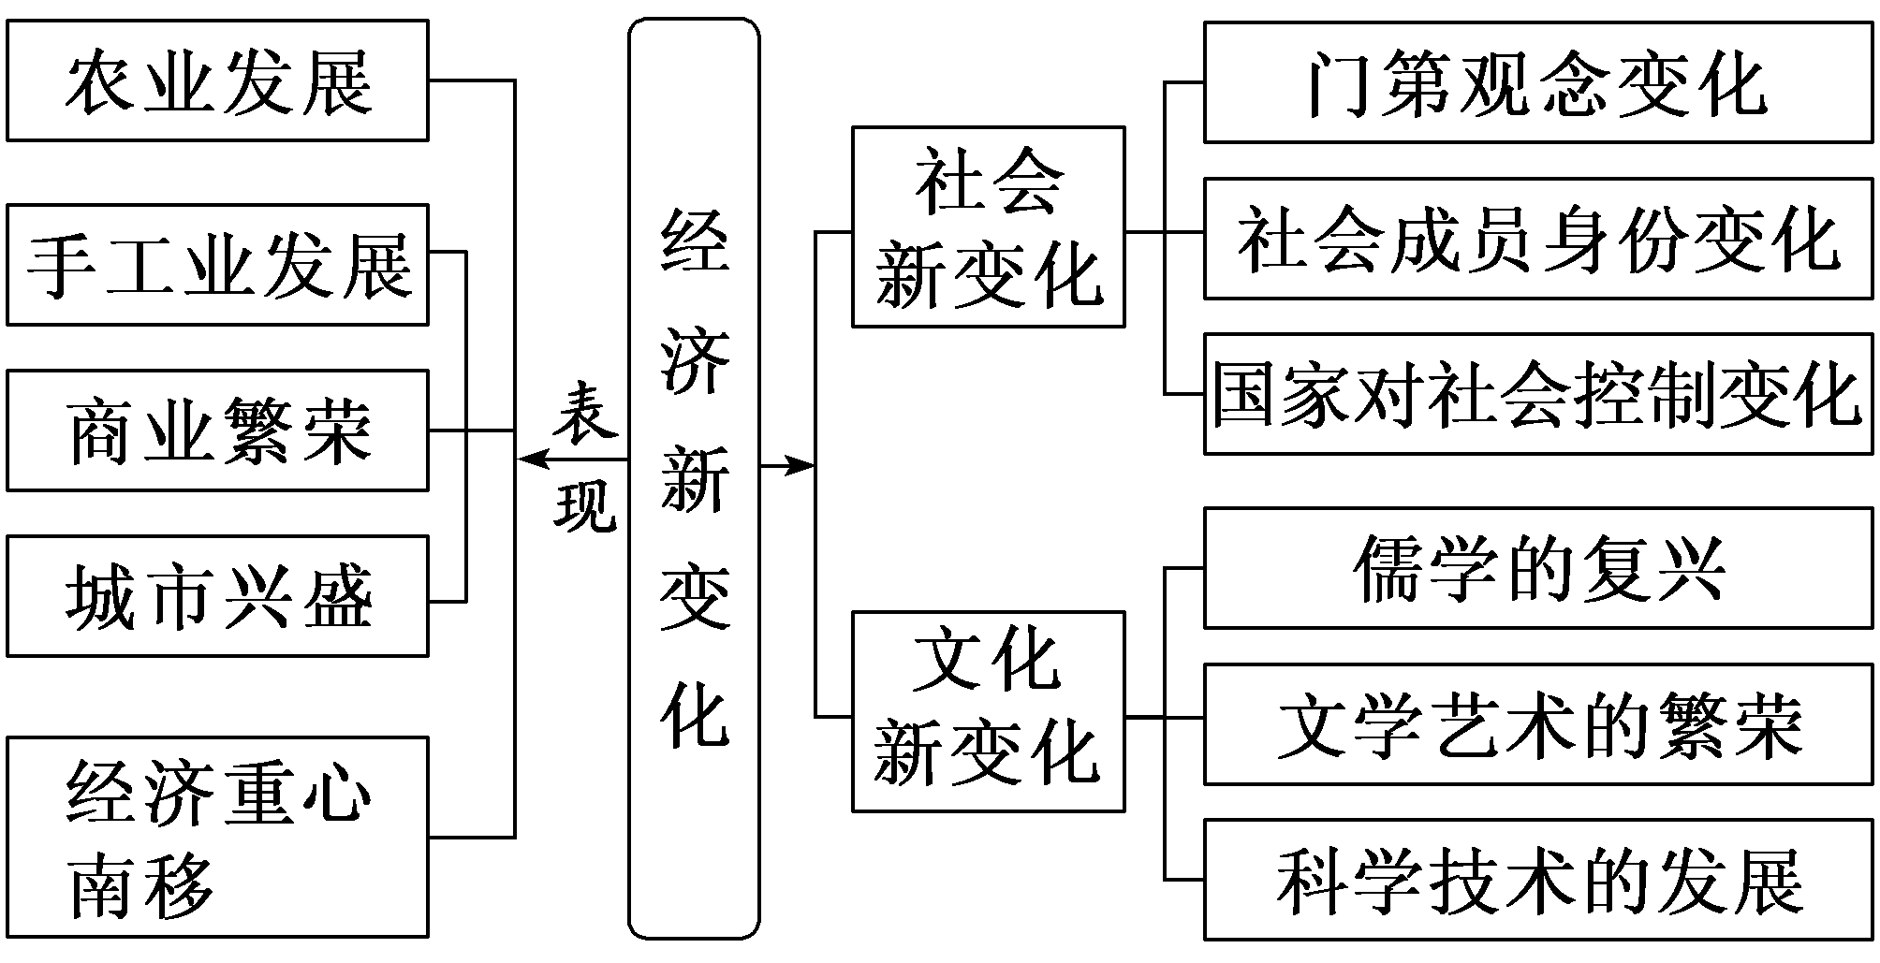
内容逻辑 | 本课四个子目，按照逻辑顺序先讲经济的新变化后讲文化的新变化。农耕经济发展为商业和城市繁荣奠定基础；而经济重心南移是宋代经济新变化的重要表现，也是南方商业和城市繁荣的结果。经济的新变化引发了社会的新变化和文化的新发展，整个社会焕发出一种新的精神风貌，儒学的伦理化与文化的世俗化、科技的多元化是其典型特征。
一、经济的发展
1.农业发展
 | 成就 | 影响
耕作制度 | 一年两熟的稻麦复种制在南方已经相当普及，有些地方可以一年三熟 | 提高了粮食产量
经济作物 | 一些地区出现了固定种植某种经济作物的农户。(专业种植户) | 对传统自然经济结构有一定突破
经济作物 | 棉花在内地的种植始于宋朝，在元朝得到大力推广，南方植棉逐渐普遍 | 带动了棉纺织业的发展
边疆农业 | 漠北、东北、西北、西南的农业和手工业都有显著进步 | 促进了全国整体经济实力的提升
[历史认知] 农业的发展与进步，为手工业、商业的发展奠定了坚实的基础，推动了人口的增长，北宋人口可能达到一亿，这是当时农业发展的重要标志。
2.手工业
制瓷业 | ①宋朝制瓷技术有重要改进，出现了五大名窑。  ②元朝烧出了新型彩绘瓷器青花瓷和釉里红。  ③宋元时期，瓷器成为继丝绸之后中华文明新的物质象征
矿冶业 | 地位 | 在北宋手工业中占有重要地位
矿冶业 | 成就 | 煤的开采量很大，都城东京的居民普遍使用煤作燃料
矿冶业 | 影响 | 燃料的改进大大提高了金属冶炼的产量和质量
印刷业 | 地位 | 在宋元时期发展迅速
印刷业 | 成就 | 宋代出现活字印刷
印刷业 | 影响 | 进一步带动了造纸业的发展
[历史认知] 宋元手工业成就突出，技术领先世界。通过丝绸之路，瓷器大量出口，丝绸之路这一时期亦称之为“陶瓷之路”；印刷术在元代外传，泽被世界，为西欧的反封建斗争和社会转型作出了贡献。
3.商业和城市的发展
民间贸易繁荣 | 面向大众的基层市场蓬勃涌现
官方互市频繁 | 原因 | 宋朝是民族大交融时期
 | 表现 | 宋与辽夏金各政权之间的经济往来十分密切，官方设置榷场进行互市交易
货币需求剧增 | ①北宋钱币年铸造量最多时高出唐朝十多倍，开始出现纸币——交子。  ②元朝在全国范围内将纸币作为主币发行，加上大一统带来的稳定局面和交通系统的发展，推动了商业的发展
城市的兴盛 | 北宋东京、南宋临安、元朝的大都和杭州尤以繁华著称
海外贸易繁荣 | ①外贸税收成为宋元两朝国库的重要财源。  ②大型远洋海船装载丝织品、瓷器等，远销亚非许多国家和地区，输入中国的商品以香料、珠宝等为主。  ③主要外贸港口有广州、泉州、明州等
[历史认知] 农业、手工业的繁荣，宽松的营商环境、国内外民族交往的频繁和良好的交通条件，使宋元时期成为中国古代商品经济发展的一个高峰期。
4.经济重心南移
背景 | 唐朝中期以来，南方的经济实力增长迅速
表现 | 宋朝 | 北宋在经济上对南方依赖明显，户口分布南多北少的格局也已定型
表现 | 宋朝 | 长江下游和太湖流域一带，成为全国最重要的粮仓
表现 | 元朝 | 南北经济差距继续扩大，全国大部分人口和税收集中在江南
表现 | 元朝 | 为将南方财赋顺利北运，元朝对隋唐时期的大运河进行取直，大大缩短了航程
表现 | 元朝 | 创造性地开辟了长途海运航线，主要运输江南的粮食
[历史认知] 自魏晋南北朝以来，中国经济重心逐渐南移，南宋时期最终完成，元朝进一步巩固。经济重心南移，带动了文化重心的南移，这种影响一直持续到现在，塑造了南北方不同的经济格局和文化社会形态。从社会经济发展的角度看，古代人口南迁的本质是北方先进生产力向南方扩展。
二、社会的变化
1.门第观念的变化
背景 | 士族阶层在政治上的衰落
表现 | ①宋朝科举制度不仅原则上面向全社会开放，而且更加强调公平竞争。  ②大批出身平民家庭的士人进入政坛。  ③人们的婚姻择偶，也以当下政治、经济地位为重，不再关心祖先名望
2.社会成员身份趋于平等
背景 | 宋以前，人身不完全自由并且受到歧视的贱民阶层长期存在
变化 | ①贱民阶层的数量显著减少。  ②家内服役更多地来自雇佣。  ③无地农民通常与地主签订契约，租种土地，也较少受到契约关系以外的人身束缚
3.国家对社会控制相对松弛
原因 | 为适应社会经济的变化，国家调整政策
表现 | ①土地买卖、典当基本不受官府干预，仅办理法律手续，缴纳交易税即可。  ②对于百姓迁移住所、更换职业，以及日常生活标准，官府的限制也比前代更为松弛
[历史认知] 两宋时期，社会经济的变动趋势明显，尤其是城市的发展和商业的繁荣。时代潮流的进步，导致了人们思想观念的变化，也助推国家政策的调整，从而引发了社会领域出现以“平等”“自由”为取向的发展趋势。
三、儒学的复兴
1.概况
背景 | 从三国到五代，儒家学说日益僵化，社会影响总体来说不及佛教和道教
背景 | 从北宋中期起，一批学者掀起了儒学复兴运动
内容 | 挖掘儒家经书的思想内涵
内容 | 强调学术为现实服务，特别是希望充分发挥儒学在强化社会伦理道德秩序、树立基本价值观方面的作用
影响 | 被称为理学的学派影响逐渐增大
代表 | 程颢、程颐(北宋)和朱熹(南宋)
2.主张
观点一 | 理学认为“理”是自然界和社会的根本原则，也称“天理”，主张“存天理，灭人欲”，即通过道德修养克服过度的欲望
观点二 | 提出“格物致知”，认为只有深刻探究万物，才能真正得到其中的“理”，达到对普遍天理的认识
[历史认知] 程朱理学具有把宇宙观、人生观相结合的特点。一方面，“理”具有本体地位；另一方面，“理”又无处不在，不仅存在于自然界万事万物之中，也体现于社会人际关系当中，也就是儒家伦理道德秩序。这样，就将儒家纲常伦理提高到本体地位，为专制统治提供了哲学论据。从南宋后期起，程朱理学受到官方尊崇，在历史上产生了深远影响。
四、文学艺术和科技
1.文学
宋词 | 背景 | ①两宋商品经济发展，市民阶层产生。  ②两宋城市生活丰富多彩，娱乐场所需要大量的歌词
宋词 | 特点 | 句子长短不等，用来配乐歌唱，根据乐谱分为不同的词牌，各有固定格式
宋词 | 代表 | 豪放派苏轼、辛弃疾；婉约派柳永、李清照
元曲 | 散曲 | 比词更灵活、更通俗的长短句配乐诗歌体裁，更加适合市井演唱的需要
元曲 | 杂剧 | 演员将成套的散曲连缀在一起歌唱，辅以音乐、舞蹈、表演、道白，安排不同的角色，来表达一个完整的故事情节；元杂剧标志着中国古代戏曲艺术的成熟；代表：关汉卿、王实甫
话本 |  | 早期的白话小说
2.书画
原因 | 商品经济发展和程朱理学影响
特点 | 追求个性，不拘法度。山水画注重意境和笔墨情趣
[历史认知] 城市经济的繁荣和市民阶层的产生，使人们对精神生活的需求和表达方式有了进一步的提升，推动了宋代文学艺术的新发展。宋代文学艺术发展的总体趋势是世俗化，这也是社会发展趋势的一个缩影。
3.科技
(1)三大发明
成就 | 印刷术 | 雕版印刷已经相当普及，北宋工匠毕昇发明了活字印刷术
成就 | 火药 | 火药被大量制造并用于军事
成就 | 指南针 | 用人工磁化的方法造出的指南针，广泛应用于航海
意义 |  | 三大发明为人类文明的进步作出了重要贡献
(2)著名科学家
沈括 | 北宋科学家，著有《梦溪笔谈》，记载和总结了当时的许多科技成果
郭守敬 | 元朝科学家，最突出的成就是设计和监制多种天文观测仪器，主持全国范围的天文测量，编定新的历法《授时历》，其中测定的数据在当时世界上处于领先地位
王祯 | 元朝农学家，编撰《农书》，集北方和南方的农业技术于一体，其中关于农业工具的记载尤为丰富
[历史认知] 三大发明和沈括、郭守敬等科学家的成就，是宋元科技水平的重要代表。这一时期中国的三大发明陆续外传，为世界文明和近代欧洲社会转型作出了重要贡献。
主题(一) 市列珠玑，户盈罗绮——宋代城市与商业的繁荣
[史料探究学习]
1.|史|家|说|史|——唐宋之际的城市变革
马行北去，旧封丘门外，祅庙斜街，州北瓦子……其余坊巷院落，纵横万数，莫知纪极(终极)。处处拥门，各有茶坊酒店，勾肆饮食。市井经纪之家，往往只于市店旋买饮食，不置家蔬……夜市直至三更尽，才五更又复开张。如耍闹去处，通晓不绝。
——摘编自孟元老《东京梦华录》
[解读] 在唐朝，“市”处于城中特定位置，与民居分开。宋朝坊市界限不复存在，打破了商业活动的空间限制；同时商业交易不再受时间限制。上述变化的出现，主要是受到政府相对放松了对经济的控制和商品经济发展内在需求的影响。
2.|以|图|明|史|——宋代城市繁荣的表现
[材料一] 宋代纸币
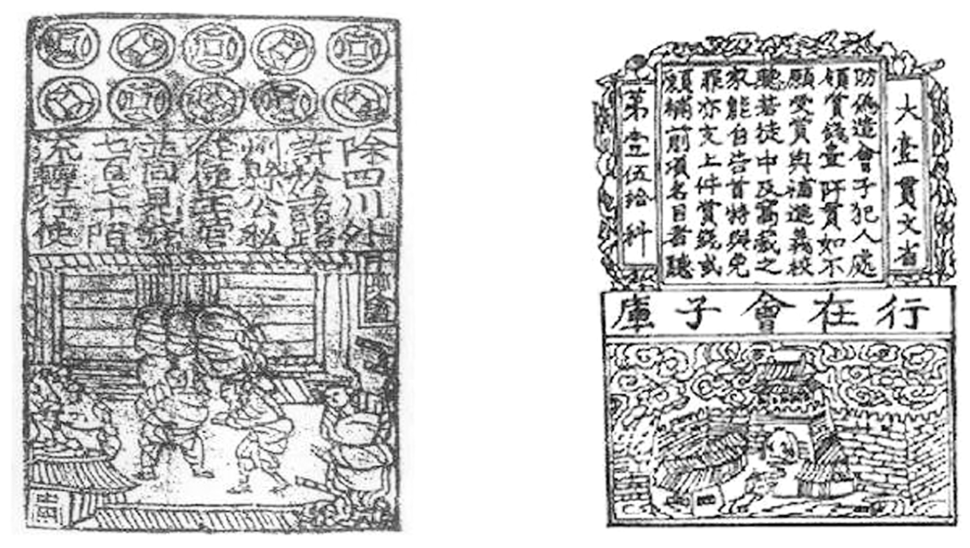
[材料二] 市民活动
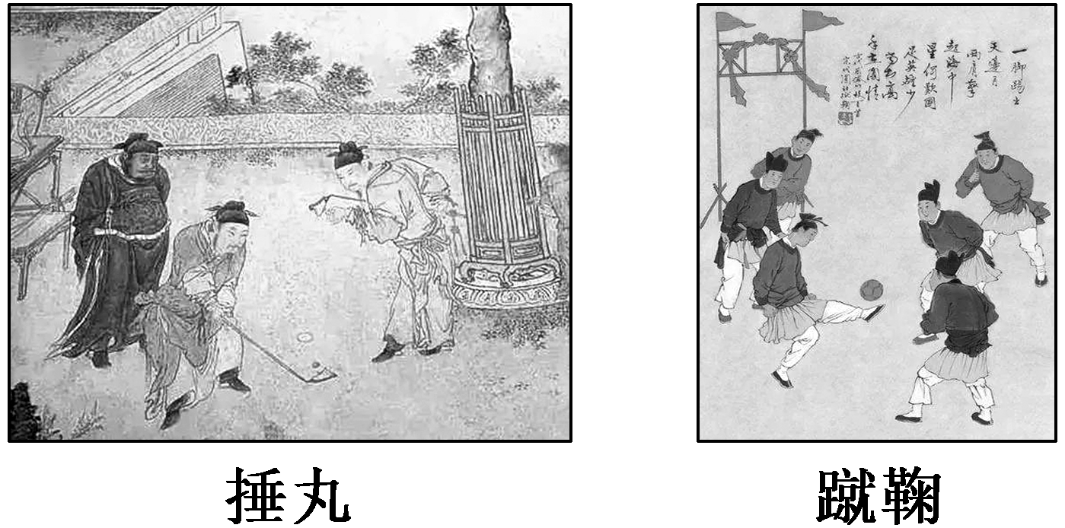
[解读] 宋代出现了纸币——交子，这是商品经济繁荣的缩影，也是城市手工业——印刷业取得巨大进步的表现；在当时的城市，出现了捶丸、蹴鞠等体育娱乐活动，从侧面体现出城市经济发展的程度和市民阶层注重体育锻炼的生活状态。
3.|问|题|探|史|——宋代繁荣的海外贸易
[材料] 两宋期间，丝绸之路被金、西夏等所阻，对外贸易只好集中在东南沿海的海路进行。当时与宋朝通商的海外国家，共五十多国，总称为“海南诸国”。中国过去的海外贸易，主要为统治阶层带来珍贵的奢侈品，整体经济收益不大。然而，宋朝的海外贸易不仅在规模上远超过前朝，而且为政府取得了可观的经济收益。宋朝因此设机构负责管理和推广海外贸易。
——摘编自杭侃《两宋：在繁华中沉没》
[探究] 根据材料，概括两宋时期海外贸易的特点。
[提示] 主要集中在海路；海外贸易的国家数量多；规模大；外贸税收成为政府重要财源；政府增设机构掌管对外贸易(市舶司)。
[形成历史解释]
1.宋代海外贸易繁荣的因素
地理条件 | 自唐代安史之乱后，少数民族政权相继崛起，隔断了宋朝与中亚地区的陆路联系，于是东南沿海的海路就成了宋朝对外贸易的唯一通道，海路因而更加兴盛
国际环境 | 阿拉伯商人把贸易视线转移到东方，向东方开辟商路，越来越多地出入我国沿海口岸。这就在客观上为宋代的海外贸易创造了有利的国际环境
国内环境 | 宋代时我国经济重心南移，加上南方优越的农业生产条件以及南方人经济观念受传统束缚相对较小，南方经济迅速发展，推动了海外贸易的发展。此外，宋代的手工业部门在前代的基础上均有所发展，为海外贸易提供了新货源
政府政策 | 宋代政府军费和官俸开支庞大，每年还要负担沉重的岁币，不得不想方设法开辟新的财政来源，因而更加重视海外贸易，积极鼓励外商来华贸易
技术条件 | 造船工艺和航海技术的进步，是宋代海外贸易繁荣的另一个重要原因
2.唐宋时期的城市变化
(1)城市类型和职能：以政治、军事为主的传统中心城市进一步向复合型城市转变，城市商业、经济职能逐渐加强，有的已转变为以经济、商业职能为主。
(2)城市空间分布：城市分布重心已由北方向南方转移，城市内部空间结构已经打破坊市界限，外部空间结构则突破城墙界限向城市周边地区扩延。
(3)城市人口结构和数量：大都市政治军事性人口比重减少，经济商业服务性人口比重明显加大；城市人口数量大幅度增长，在整个社会中的人口比重也明显增加；城市人口结构变化中市民阶层初步形成。
(4)城市人口文化结构：商品经济的活跃，营造出开放的社会文化氛围，酝酿出全新的市民文化。
[迁移强化训练]
1.南宋时，水平颇高的职业相扑高手大量涌现，甚至还出现了女性相扑。比赛时，各方相扑高手云集临安，皇帝有时也去观看。相扑运动盛极一时的主要原因是( )
A.市民生活丰富多彩 B.城市商品经济繁荣
C.民间推崇尚武精神 D.社会流动不断加强
解析：选B 从材料可得出，南宋时期，相扑等娱乐项目比较流行，并且平民化，这反映的是宋代商品经济发展，市民阶层壮大，对文化的需求增加，B项正确。
2.某电视剧中大唐都城长安的商业店铺主要集中在东市、西市两地。到了南宋，都城临安的商业活动则散布于城内各处，据记载约有“四百十四行”。上述材料可以佐证，南宋时期( )
A.官府鼓励经商致富
B.临安继长安成为“世界最富丽名贵之城”
C.城市商业功能增强
D.资本主义萌芽已经出现
解析：选C 材料“大唐都城长安的商业店铺主要集中在东市、西市两地。到了南宋，都城临安的商业活动则散布于城内各处，据记载约有‘四百十四行’”，反映的是城市商业活动突破市坊界限，而且行业种类繁多，城市商业功能增强，故选C项；从战国商鞅变法开始就推行抑商政策，直到甲午战争后清政府才取消民间设厂限制，排除A项；元朝时，杭州(即临安)被外国旅行家称为“世界最富丽名贵之城”，排除B项；资本主义萌芽出现是在明朝，排除D项。
3.宋代政治的弱势地位，使其缺乏朝贡贸易中对政治目的的追求，而复归了贸易中的经济属性，这使得政府和民间商人集团在这种经济联系中获得了好处。宋代的这一“追求”( )
A.有利于海外贸易的发展
B.推动了全国性商业中心的产生
C.改变了重农抑商的政策
D.促进了“天朝上国”观念形成
解析：选A 材料中宋朝缺乏朝贡贸易的政治追求，而是追求经济利益，这有利于政府和民间在海外贸易中获益，A项正确。
主题(二) “上有天堂，下有苏杭”——经济重心南移
[史料探究学习]
1.|史|家|说|史|——经济重心南移的原因
中国古代南方经济最终超过北方，归根结底是由三种情况所决定的。首先，掌握比较先进的生产技术的劳动者大量增加，使南方生产力构成中的主导力量大大增强……其次，先进的生产工具的广泛使用，使林莽丛生的广大丘陵山区的大规模开发成为可能……第三，南方气候温湿，各类作物与北方相比一般具有生长期短、产量高的优点，从而使南方农业具备生产周期短、生产率高的优越性。
——摘编自袁行霈《中华文明史》
2.|问|题|探|史|——两宋经济重心南移的表现
[材料一] 朝廷在古都(东京开封)时，实仰东南财赋，而吴中又为东南根柢。语曰：“苏湖熟，天下足。”
——摘自陆游《陆游集》
[材料二] 安史之乱前，唐代人口增长最快的地区是北方的河南道，其次是河北道；而以人口密度计，最集中的地方是都畿道，其次是河北道，分别是每平方公里58.7人和56.76人。南北人口的比例为4∶6，此时中国北方的人口仍多于南方。北宋初年，南北户口之比大约为6∶4。
——摘编自袁行霈等《中华文明史》
[材料三] 北宋籍贯可考的进士9 630人，南方9 164人，两浙、两江和福建五路7 038人，占总数的73%。
——摘编自刘海峰《中国科举史》
[探究] 根据材料一、二、三并结合所学知识，概括宋代经济重心南移的表现及其启示。
[提示] 表现：经济上对南方依赖明显；户口分布南多北寡；文化重心逐渐南移。
启示：经济基础决定上层建筑，正是由于经济重心的南移，使得南方士人可以受到更好的教育，从而导致文化重心的南移。
[形成历史解释]
古代经济重心南移的过程及影响
1.南移过程
阶段 | 时期 | 概况
江南初步开发 | 孙吴、东晋、南朝 | ①江南地区初步形成了稻麦兼种、水陆互补的作物体系，南方的耕地面积和产量大幅度增加。  ②农业发展带动了手工业和商业的进步，在南方出现了像建康(今南京)这样人口上百万的大城市
南移开始 | 中唐以后 | 南方的经济实力渐渐超过北方
南移继续 | 北宋 | 在经济上对南方依赖明显，户口分布南多北寡的格局定型
南移完成 | 南宋 | ①北宋灭亡，中原人口南渡，进一步奠定了南方的经济重心。  ②长江下游和太湖流域一带成为全国最重要的粮仓，谚语称“苏湖熟，天下足”，经济重心南移完成
经济差距继续扩大 | 元朝 | ①南北经济差距继续扩大，全国大部分人口和税收集中在江南。  ②为将南方财赋北运，重新开通大运河，缩短了航程。  ③为运输江南的粮食创造性地开辟了长途海运航线
2.历史影响
经济布局 | 南北差距日益缩小，南北经济联系不断加强，促进了我国古代经济的发展
交通贸易 | 一些海港城市利用海上交通和河运得到了快速的发展，促进了与周边国家的经济交流
人口分布 | 促使北方人民进一步南迁，南方的人口迅速膨胀，我国南部、东南部人口在全国总人口中的比重不断增长
人才教育 | 南方教育不断发展，教育文化重心不断南移
民族关系 | 南方各族和北方民族有了更深更广泛的交流和合作，促进了民族的多样性和统一性的发展
南方环境 | 南方一些地区的过度开发，在一定程度上破坏了生态环境，影响了可持续发展
[迁移强化训练]
1.下表是唐宋时期公共水利工程项目(主要地区)统计表。这种变化表明( )
 | 陕西 | 河南 | 山西 | 河北 | 江苏 | 浙江 | 江西 | 湖北 | 福建
唐 | 32 | 11 | 32 | 2 | 18 | 44 | 20 | 4 | 29
北宋 | 12 | 7 | 25 | 2 | 43 | 86 | 18 | 4 | 45
金及
南宋 | 4 | 2 | 14 |  | 73 | 185 | 36 | 14 | 63
A.中央对南方的控制加强
B.经济重心南移的速度加快
C.民族政权对峙弊端显现
D.南方行政区划发生根本调整
解析：选B 唐宋时期公共水利工程项目表中，江苏、浙江、福建等地从唐到南宋兴修的水利工程大幅度增加，而同时期的陕西、河南、河北等北方省份大幅度减少，可见南方的发展越来越迅速，为经济重心南移奠定了基础，B项正确。
2.西晋永嘉年间，匈奴贵族刘曜攻破洛阳，洛阳变成一片瓦砾，从此北方再次陷入分裂战乱之中。上述历史事件带来的社会影响是( )
A.大大削弱了豪族势力，推动了社会发展
B.造成北方人大批南迁，促进江南开发
C.结束了北方门阀制度，社会趋于安定
D.豪族趁机扩充实力，形成军阀混战
解析：选B 根据所学知识可知，永嘉之乱后，北方再次陷入分裂战乱之中，其产生的社会影响是大量北方人民南迁，促进了江南的开发，B项正确。
主题(三) 儒学的思辨化、伦理化——程朱理学
[史料探究学习]
1.|史|料|研|史|——儒学复兴的背景
[材料一] 《五经正义》完成了五经内容上的统一。自唐代始被作为科举考试的标准教科书。此后，注释儒经必须以此为标准，科举应试亦必须按此答卷，不许自由发挥。颁布后直到宋初，实行百年之久。
——摘编自《中国通史》纪录片
[材料二] 传统儒学有一个最薄弱与最柔软的地方特别容易受到挑战：他们关于宇宙与人生的思路未能探幽寻微，为自己的思想找到终极的立足点，而过多地关注处理现世实际问题的伦理、道德与政治。
[材料三] “汉魏而下……佛老之徒，横于中国，彼以死生祸福、虚无报应为事。”
[解读] 上述材料表明，在唐宋时期传统儒学日益僵化，缺乏创新与活力，无法适应社会形势的变化和统治者的需求，亟须改造与创新。传统儒学在体系上比较粗糙，没有形成一个具有思辨化、精微化和哲学化的理论体系；佛教和道教的盛行，冲击着儒学的统治地位，儒学发展出现危机。
2.|问|题|探|史|——程朱理学的核心
[材料] 董仲舒按阳尊阴卑理论提出君臣、父子、夫妇之间是主从关系，即所谓的“君为臣纲，父为子纲，夫为妻纲”三纲。朱熹进一步阐释“君为臣纲”就是臣下对君主尽心竭力，臣下做好“忠”的角色是天下太平的关键；“父为子纲”就是子女对父母绝对服从，对父母的行孝延伸出弟对兄的“悌”，孝悌是子、弟的责任和使命；“夫为妻纲”的关键是“节”，它用于规范由夫妻构成的家庭式人伦关系，正所谓“饿死事小，失节事大”，极力贬斥夫丧改嫁法。“三纲”是“天理”在人伦道德方面的表现。
——摘编自徐广东《三纲五常的形成和确立——从董仲舒到白虎通》
[探究] 根据材料并结合所学知识，理学认为世界的本原是什么？指出朱熹对“三纲五常”的发展。
[提示] 本原：“理”是宇宙世界的本原，先有理后有物。
发展：把“君为臣纲”发展为“忠君”；“父为子纲”发展为“孝悌”；“夫为妻纲”发展为“节”，忠、孝、节思想成为程朱理学在伦理道德规范方面的核心。
3.|史|家|说|史|——理学的特征
理学家提出“理”作为宇宙万物的本原，它以儒家的礼法、伦理思想为核心，吸收佛道思想中的精粹，形成了析理精微、论证明确的哲学体系，这是两汉的粗糙儒学所无法比拟的。理学家以儒家“圣人”为最高境界，充分肯定人的现实生活、道德精神的意义；它摒弃佛道所宣扬的彼岸世界，不相信灵魂不灭、轮回转世之说，而力求在现实世界中实现崇高的理想，所以它是一种理性主义的哲学。
——摘编自马克垚《世界文明史》
[形成历史解释]
程朱理学的特点
(1)援佛、道入儒——思辨化。理学家在理论思维上对佛、道既批判又吸收，并从终极价值本体的取向上，使传统的“天命论”变为“天理论”，传统儒学道德信条式的语录变成了哲学理论体系。
(2)以道德为核心——伦理化。理学特别强调义理，无论是哲学层面上的各种各样的本体论，还是作为道德基础的人性论、存理去欲的修养论、格物(格心)的认识论、成贤(成圣)的境界论、由修齐而治平的功能论，都是以伦理道德为核心。
(3)从义理到生活——世俗化。理学家不仅通过对科举制度进行改革，将科举考试的内容逐渐集中到儒家学说的核心上来，而且将儒学的原则和制度渗透到民众的生活中，促进了儒学的世俗化和社会化，将个人—家(家族)—国家有机地连接在一起，实现思想学术与现实生活的紧密结合。
理学注重个人的道德修养，追求理想的圣人人格，以修身、齐家、治国、平天下为目的，有利于个人与他人、社会的和谐共处，增强国家和民族的凝聚力，这在今天仍然有重要的借鉴价值。当然理学对人性的压抑，对妇女的束缚等糟粕是客观存在的，我们必须用扬弃的态度加以汲取与借鉴。
[迁移强化训练]
1.朱熹认为“理”是宇宙的最高实体，是万物的主宰，一切封建道德规范都是天理在社会中的表现，由此将伦理道德与宇宙本体合一。材料反映出朱熹思想的特点是( )
A.从哲学高度论证道德
B.以伦理道德束缚人心
C.以天道权威神化君权
D.突出内在反省重要性
解析：选A 材料反映了朱熹直接把宇宙本体论与儒家伦理道德统一起来，从哲学的高度去论证道德，A项正确。
2.儒家传统中没有像佛学那么细密严谨的思辨体系，宋明理学以释、道的宇宙论和认识论成果为领域和材料，再建孔孟传统，将忠、孝、节、义上升到“天理”的高度，形成了一套囊括天人关系的严密思想体系。由此可见理学( )
A.具有理论化、思辨化色彩
B.使受众群体明显扩大
C.符合当时治国理政的需要
D.以恢复孔孟儒学为目标
解析：选A 根据材料可得出，相较于过去的儒学，理学更成体系，更具有思辨化，A项正确。
3.宋代理学家周敦颐依据古说，认为人由水、火、木、金、土五种物质构成，所以有智(水)、礼(火)、仁(木)、义(金)、信(土)五种性质。这反映了理学( )
A.吸收了阴阳学的内涵
B.注重社会伦理道德秩序
C.具有早期辩证唯物观
D.是传统儒学的全盘回归
解析：选B 根据材料“认为人由水、火、木、金、土五种物质构成，所以有智(水)、礼(火)、仁(木)、义(金)、信(土)五种性质”可知，理学家周敦颐把传统的五行与五常一一对应，反映了理学注重社会伦理道德秩序，故选B项；吸收了阴阳学的内涵只是表面现象，不是本质反映，排除A项；理学思想是唯心主义思想，排除C项；“全盘回归”说法绝对化，排除D项。
教材“学习聚焦”内容的深度发掘
(高度凝炼的语句蕴含着多视角的命题点)
P64“学习聚焦”
宋元时期的经济较之前代有明显的发展。经济重心南移完成。
发掘命题
1.下列语句中，能够反映长江流域已成为我国古代经济重心的是( )
A.南朝四百八十寺，多少楼台烟雨中
B.苏湖熟，天下足
C.忆昔开元全盛日，小邑犹藏万家室
D.买不尽松江布，收不尽魏塘纱
解析：选B 根据材料“长江流域已成为我国古代经济重心”并结合所学知识可知，经济重心从魏晋开始南移，南宋时正式完成南移，南宋政权偏安东南一隅，使南方经济得到了进一步发展，“苏湖熟，天下足”反映了太湖流域的富足情况，说明南方的农业生产已经超过北方，故选B项；“南朝四百八十寺，多少楼台烟雨中”反映的是魏晋南北朝时期佛教兴盛的现象，排除A项；“忆昔开元全盛日，小邑犹藏万家室”反映了唐朝开元盛世的情况，不能说明经济重心南移，排除C项；“买不尽松江布，收不尽魏塘纱”反映了明朝时期松江地区纺织业发达的盛况，排除D项。
2.有学者指出：宋朝实行特殊的经济政策，如不抑兼并、国家放松对经济控制等，导致这一时期是中国历史上城市人口比例最高的一个时代，北宋城市人口占总人口的20.1%，南宋则高达22.4%。人口向城市的集聚，这一现象( )
A.使城市的生活环境恶化
B.导致农村劳力相对缺乏
C.推动了坊市界限被打破
D.刺激农村商品生产发展
解析：选D 人口向城市集聚，导致整个社会对市场上生活必需品的需求增加，有利于刺激农村商品生产的发展，故D项正确。
P66“学习聚焦”
宋朝社会与前代相比出现了一些重要的新变化，包括门第观念淡化、社会成员身份趋于平等、国家对社会的控制相对松弛等。
发掘命题
3.随着唐宋时期商品经济的发展，中国传统社会发生了重要转变，享有特权的世族贵族不存在了，奴婢、部曲等“贱民”和佃农都进入国家户籍管理，成为国家法律意义上平等的编户齐民，整个社会朝向“等齐化”发展。这一转变( )
A.不利于封建国家赋税的征收
B.反映了国家对民众的控制削弱
C.反映了社会等级制度的消除
D.促进了契约普遍化趋势的出现
解析：选D 加强户籍管理，有利于增加税收，故A项错误；奴婢等进入国家户籍管理反映了国家对民众的控制加强，故B项错误；社会等级制并未消除，故C项错误；户籍管理客观上也是一种契约管理形式，故D项正确。
4.有人考证，两宋时期50%以上的进士出身于平民，明清时期43%的进士出身于贫寒家庭。据此可知，科举制( )
A.有利于社会阶层的流动
B.扭转了传统等级和门第的观念
C.强化君主专制主义制度
D.实现了官员选拔的公平、公正
解析：选A 根据材料“两宋时期50%以上的进士出身于平民，明清时期43%的进士出身于贫寒家庭”可知，科举制为下层民众提供了参政议政的机会，有利于社会阶层的流动，故选A项；B、C、D三项材料未体现，均排除。
P66、67“学习聚焦”
宋朝儒学复兴，其中程朱理学一派对后世影响最大。城市经济的繁荣，推动了宋元文学新体裁的发展。宋元科技成就突出。
发掘命题
5.“存天理，灭人欲”是宋代理学大师朱熹的核心主张，同时他还强调指出：“官无大小，凡事只是一个公。若公时，做得来也精彩。便若小官，人也望风畏服。若不公，便是宰相，做来做去，也只得个没下梢。”在这里朱熹实际上强调国家公职人员要( )
A.不畏权贵，忠君爱国 B.淡泊名利，无为而治
C.格物致知，自我修行 D.自我克制，廉洁奉公
解析：选D 根据材料“官无大小，凡事只是一个公。若公时，做得来也精彩。便若小官，人也望风畏服。若不公，便是宰相，做来做去，也只得个没下梢”可知，朱熹强调官员要一心为公，故选D项；材料只提到官员为公，并没有提到忠君爱国，排除A项；材料强调官员为公，属于有为，排除B项；材料强调官员的责任感，并不是个人修行，排除C项。
6.图1到图3反映出宋元文学艺术的共性倾向应是( )
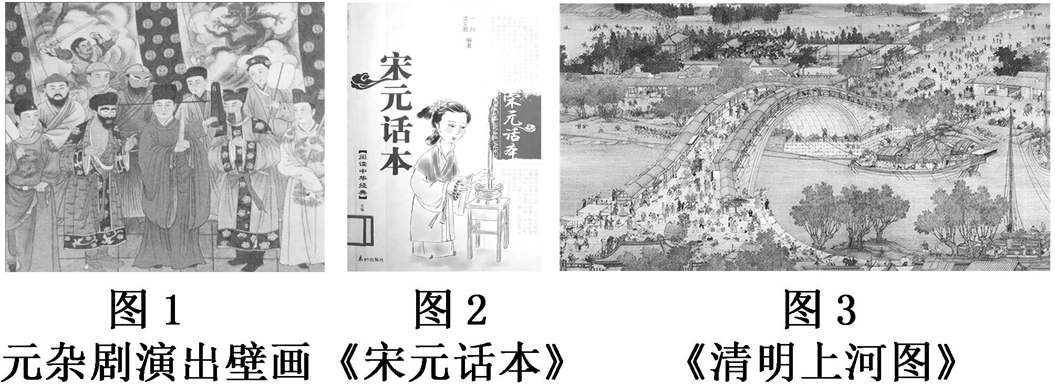
A.理学化 B.世俗化
C.高雅化 D.西洋化
解析：选B 根据所学知识可知，元杂剧、话本的流行都是商品经济发展的体现，是为了满足市民阶层文化的需要，体现出世俗化的特征，且《清明上河图》是世俗化的画作，故B项正确。
7.沈括在写给欧阳修的信中指出：“至于技巧器械，大小尺寸，黑黄苍赤，岂能尽出于圣人？百工、群有司、市井田野之人莫不预焉！”他旨在说明( )
A.科技发展源于实践 B.宋代科技成果丰硕
C.儒家重视科技发明 D.科技发展依赖政府
解析：选A 根据材料可知，沈括认为人民的实践经验对科技发展起到了重要作用，故选A项；材料反映的是宋代科技发展的原因，未反映成果状况，排除B项；儒家并不重视科技发明，排除C项；材料并未体现政府的作用，排除D项。
教材“史学史材”信息的延展发掘
(经典主流的课本素材是高考命题的参照)
教材P69“问题探究”(节选)
材料一 二程、朱熹对于他们思想的核心概念“理”(有时也称为“道”)作过如下阐释：
问：天道如何？曰：只是理。理便是天道也。且如说“皇天震怒”，终不是有人在上震怒，只是理如此。
——程颢、程颐《河南程氏遗书》卷22上《伊川杂录》
天下之物，则必各有所以然之故，与其所当然之则，所谓理也。
——朱熹《四书或问·大学或问》
材料二 宇宙之间，一理而已。天得之而为天，地得之而为地，而凡生于天地之间者，又各得之以为性。其张之为三纲，其纪之为五常，盖皆此理之流行，无所适而不在！
——《晦庵先生朱文公文集》卷70《读大纪》
一、据材多维思考
1.根据材料并结合所学知识，分析程朱理学中“理”与儒家伦理的关系。
[提示] 儒家伦理关系是“理”或“道”的体现，反映在宇宙为理，反映在社会为儒家伦理。
2.根据材料并结合所学知识，分析程朱理学当时受到官方推崇的原因。
[提示] 程朱理学将儒家的伦理纲常提高到本体地位，无处不在，这就为专制统治提供了哲学依据，受到统治者的青睐。
二、类材拓展训练
1.(2022·广东高考)魏晋以来佛教、道教广泛传播，宋人李觏认为原因在于“儒失其守，教化坠于地”；张载认为佛道追求的彼岸是虚幻的，与“吾儒”水火不容。由此可知，李觏、张载主张( )
A.儒法并用以维护君权 B.立足考据以重建学风
C.复兴儒学以回应挑战 D.杂糅佛道以构建理学
解析：选C 根据材料并结合所学知识可知，面对佛道冲击，宋代儒者主张通过改造儒学来达到复兴儒学、回应佛道挑战的目的，C项正确；宋代儒学并没有吸收法家思想，排除A项；立足考据是明清时期出现的学术特征，排除B项；张载认为佛道思想“与‘吾儒’水火不容”，因此不是杂糅佛道以构建理学，排除D项。
2.(2021·全国甲卷)宋代盛行婚姻论财，遭到一些士大夫的批评。南宋理学家张栻认为，“婚姻结好，岂为财物？”甚至表示“治其尤甚者，以正风俗”。还有理学家强调婚姻是“合二姓之好”，上能事先祖，下可继后世。这反映了当时理学家( )
A.淡化婚姻中的宗族观念
B.意图维护礼教纲常
C.背离政府对民俗的引导
D.促成婚姻习俗变革
解析：选B 根据材料“以正风俗”“上能事先祖，下可继后世”可知，当时的理学家是反对婚姻论财的社会现象，主张维护以往的传统纲常礼教，故选B项。
3.阅读材料，完成下列要求。
材料 不返本开新，不接续源头活水，综合创新便会食多不化，推陈出新就会迷失方向；不综合创新，不引进众家异说和外来文明，返本开新便会泥古不化，推陈出新就会乏力苍白；不推陈出新，不致力于内部创造，返本开新就会徒说空话，综合创新也会主体不明。因此，“三新”之说相辅相成，相得益彰，则儒学的继承与创新庶几可以顺利进行。
——摘编自牟钟鉴《儒学继承与创新的三种途径》
根据材料并结合所学知识，指出北宋前期儒学面临的危机，并说明宋代理学家为重振儒学是如何“推陈出新”的。
答案：危机：儒家学说日益僵化；佛教和道教的冲击。
“推陈出新”：形成一套包括宇宙观、人生观、认识论、方法论、以理为核心的理论体系；认为理(天理)是自然界和社会的根本原则；倡导“存天理，灭人欲”；提出格物致知。
[课时跟踪检测]
一、选择题
1.宋辽夏金元时期，各民族政权之间设榷场互相交易。中原及江南地区向北方输出的主要是农产品及手工业制品以及海外香料之类，辽、金、夏地区输往南方的商品则有牲畜、皮毛、药材、珠玉、青白盐等。据材料可知榷场( )
A.强化了统一多民族国家凝聚力
B.加强了中央对地方的有效掌控
C.扩大了政权间经济交流的途径
D.推动了宋对外贸易的蓬勃发展
解析：选C 宋辽夏金元时期，各民族政权之间设榷场互相交易，有利于各民族互通有无，扩大了政权间经济交流的途径，C项正确。
2.一位中国古代的妇女，她已经能够在分散于宅屋之间和城郊乡村等地的“市”里购物，还能在大街小巷看到叫卖食品杂物的小贩。这位妇女最有可能是生活在( )
A.汉代 B.六朝 C.唐代 D.宋代
解析：选D 根据材料“在分散于宅屋之间和城郊乡村等地的‘市’里购物，还能在大街小巷看到叫卖食品杂物的小贩”并结合所学知识可知，这反映了坊市界限被打破的现象，属于宋代，故D项正确。
3.(2022·天津高考)北宋以紫色为尊贵颜色，宋太宗曾下诏禁止民间服紫，然“冒法者众”。当时的人们以“巧制新妆，竞夸华丽”“愈厌而好新，月异而岁殊”为荣。这种好新求奇的风尚主要得益于宋代( )
A.中央集权日益加强 B.社会环境相对宽松
C.海外贸易繁荣发展 D.封建等级不复存在
解析：选B 中央集权加强主要表现为中央加强对地方的管理和控制，A项说法与材料主旨不符，排除；宋代国家对社会的控制相对松弛，这使宋代社会环境相对宽松，有利于推动好新求奇风尚的形成，出现人们违抗诏令，“冒法者众”的现象，B项正确；海外贸易繁荣发展是商品经济发展的表现之一，这与材料中的现象无关，排除C项；“封建等级不复存在”说法错误，排除D项。
4.随着社会对货币量需求的日益增长，宋王朝一再扩大铜钱的铸造额。由于币材不足、铜钱外流以及民间销钱铸器盛行，“钱荒”现象严重。为解决这一问题，宋朝政府( )
A.发行交子和会子 B.设转运使理财
C.实行商品专卖政策 D.推动赋税货币化
解析：选A 根据材料并结合所学知识可知，宋代“钱荒”的出现和币材不足、铜钱外流等因素有关，所以为了解决这一问题宋朝政府发行了纸币，A项正确。
5.宋太宗曾要求将麦、粟、豆等北方农作物向南方推广；宋真宗把原产于越南的占城稻从福建推广到两浙，而后至淮河流域。由此可知，当时( )
A.国家力量促进了南北经济交流
B.农产品的生产具有极强的地域特点
C.经济重心逐渐转移到中国南方
D.中外经济交流提高了民众生活水平
解析：选A 宋太宗和宋真宗代表着国家的行政行为，材料中他们两人的行为促进了南北方的经济交流，A项正确。
6.宋代江南无论是民间还是宫廷、偏僻乡村还是繁华都市，商业性的乐舞处处存在。通过乐舞获得经济回报，或花费不菲金钱来获取乐舞消费的行为已经获得了社会群体的普遍认同。这表明宋代( )
A.经济发展影响社会观念 B.奢靡风气开始流行
C.经济重心已转移到南方 D.城乡经济差距消除
解析：选A 根据材料“宋代江南无论是民间还是宫廷……商业性的乐舞处处存在”可知，商业性的乐舞随处可见，这是商品经济发展的表现；根据材料“通过乐舞获得经济回报，或花费不菲金钱来获取乐舞消费的行为已经获得了社会群体的普遍认同”可知，人们认可乐舞消费，这是商品经济发展影响了人们的消费观念，A项正确。
7.宋朝土地买卖“立契”的法定程序须填写契纸，经官府验契纳税，称作“税契”。税契后只有经官府印押的红契，才是买主取得所有权的合法凭证。此规定( )
A.适应了社会经济发展需要
B.确保了政府赋税收入
C.缓和了尖锐社会阶级矛盾
D.维护了小农合法权益
解析：选A 据材料并结合所学知识可知，宋朝调整土地买卖政策且规定相关契约凭证由政府颁布，这适应了宋朝商品经济发展的需求，故选A项。
8.“欲富贵而恶贫贱，人之常情”“设言富若可求，则虽身为贱役以求之，亦所不辞”“循天理，则不求利而自无不利；殉人欲，则求利未得而害己随之”。据此推断，朱熹主张( )
A.合理调节物质生产与利益分配
B.追求财富与道德伦理相互统一
C.积极缓和田主与佃农之间关系
D.存理灭欲不以人的意志为转移
解析：选B 根据材料并结合所学知识可知，朱熹主张追求财富与道德伦理相互统一，B项正确。
9.“自宋以降，仗义死节之士远轶前古，论者以为程朱讲学之效。”材料表明程朱理学对宋代以后中国社会的影响突出表现为( )
A.促进文化教育的普及
B.成为维护封建统治的工具
C.压抑了人的个性发展
D.重建了人们的价值信仰
解析：选D 材料“自宋以降，仗义死节之士远轶前古，论者以为程朱讲学之效”体现了程朱理学的社会责任感，使人们的价值信仰得到重建，D项正确。
10.北宋士大夫表现出一种崭新的精神面貌。从赵普的屡次谏言到王安石变法，无不反映出宋代士人为维护封建政权而作出的最大努力，范仲淹“先天下之忧而忧，后天下之乐而乐”的精神，在当时士人中也不是个别现象。造成此现象的原因是( )
A.经世致用思想的提出
B.君主专制的不断加强
C.三教合一潮流的发展
D.理学影响力逐渐扩大
解析：选D 材料主旨讲的是北宋士大夫体现出了强烈的社会责任感，这正是理学形成的影响力，D项正确。
11.北宋时期，文学体裁从诗文扩展到词、曲、小说，与市井有了更为密切的关系；创作主体从士族文人扩大到庶族文人，进而扩大到市井文人；文学的接受者扩大到市民以及更广泛的社会大众。生活在市井中的普通民众，也成为文学艺术的直接欣赏者和接受者。这反映了当时( )
A.文学重心呈现下移的趋势
B.文化繁荣助推政府放松对社会的控制
C.文学作品的教化功能凸显
D.士族阶层通过文学艺术表达政治诉求
解析：选A 材料所示为北宋文学体裁从诗文发展到“词、曲、小说”，内容更加接近下层社会，创作群体、文学的接受者也逐渐下移，所有这些都表明这一时期文学重心呈现下移趋势，故A项正确。
12.北宋画家论及山水画的创作，提出“春山烟云绵联，人欣欣；夏山嘉木繁阴，人坦坦；秋山明净摇落，人肃肃；冬山昏霾翳塞，人寂寂”。该认识反映的中国山水画的特征是( )
A.注重用画面传达主观情致与神韵
B.强调以花鸟为主要描绘内容
C.注重对客观自然景物的逼真摹写
D.强调人物为核心的布局构图
解析：选A 根据材料可知，北宋画家以“人欣欣”“人坦坦”“人肃肃”“人寂寂”来表达“春夏秋冬”的景致，体现出中国山水画注重用画面传达主观情致与神韵，注重传达不同意境，故A项正确。
13.位于山西太原西南的晋祠圣母殿中的宋代彩塑侍女像曾深深地吸引了京剧大师梅兰芳。他赞叹说，“一笑一颦，似诉平生”，并根据侍女像创作京剧手势动作。晋祠中的彩塑侍女像体现出宋代( )
A.人文精神开始孕育萌发
B.社会等级制度严格和僵化
C.戏剧形态已经成熟完善
D.雕塑创作具有世俗性特点
解析：选D 宋代是我国社会经济文化发展的重要历史时期，城市的迅猛发展、商品经济的高度繁荣，使新兴的市民阶层地位日益上升，因此，宋代艺术总体上趋于世俗性，“一笑一颦，似诉平生”体现了世俗化，D项正确。
二、非选择题
14.阅读材料，完成下列要求。
材料一 在宋代，农产品粮食和原先主要是作为家庭手工业产品的绢帛大量走向市场，转化为商品，并且成为市场上的主要商品。家庭手工业继续发展，而与农业脱离的手工业也有了显著发展。因而为纺织手工业提供原料的棉花、麻和蚕桑等，亦相应地发展起来。为供应市场的需要和城市发展的需要，甘蔗、果树、蔬菜等也跟着发展起来。
——摘编自漆侠《中国经济通史》
材料二 宋代在高度发达的农业经济基础上，已经生长出诸多工商业文明因子。随着商业发展，宋代商人的地位上升，朝廷允许商贾中的“奇才异行”者应举。商人凭借强大的经济实力交游权贵、为婚姻铺路，“不顾门户，直求资财”成为较普遍的社会现象。宋代时常发生榜下择婿，富商及高官争相择新科进士为婿，新科进士也愿意成为商人女婿。
——摘编自张其凡《中国大通史·宋》
(1)根据材料一，概括指出宋代农业、手工业发展的新现象。
(2)根据材料二，概述宋代社会观念变动的表现并分析其原因。
解析：第(1)问，根据材料一“农产品粮食和原先主要是作为家庭手工业产品的绢帛大量走向市场，转化为商品，并且成为市场上的主要商品”可知，农业生产商品化；手工业产品商品化，与农业脱离并发展。第(2)问第一小问，根据材料二“宋代商人的地位上升，朝廷允许商贾中的‘奇才异行’者应举”可知，“贱商”观念改变；根据材料二“商人凭借强大的经济实力交游权贵、为婚姻铺路，‘不顾门户，直求资财’成为较普遍的社会现象”可知，婚姻论财，门第观念淡化等。第二小问，根据所学知识可知，农业经济发达，商品经济繁荣，商人地位上升，官府放宽商业限制等。
答案：(1)新现象：农业生产商品化；手工业产品商品化，与农业脱离并发展。
(2)表现：“贱商”观念改变；婚姻论财；门第观念淡化。
主要原因：农业经济发达；商品经济繁荣，商人地位上升；官府放宽商业限制等。
15.古代中国思想与政治制度有紧密的联系。阅读材料，完成下列要求。
材料 儒学在宋代理学思潮中发展到了极致……国家被视为一个大家庭，君主同父亲一样享有至高无上的权威，但像孟子所强调的，他必须具有完美的道德。……朱熹强调，“仁”是人的爱心及一切道德价值的终极源泉；仁者必然无私无畏，大智大勇，襟怀磊落，仁民爱物；仁者境界与佛老境界的最大不同在于强调……应有强烈的社会责任感。……儒家干预政治的关键，就是要设法“正君心”，因为只有君心得正，才能正纲常、正百官，而后国治、天下平。
(1)根据材料并结合所学知识，概括宋代理学家的政治理想。
(2)根据材料谈谈宋代儒学的发展所起到的积极作用。
解析：第(1)问，根据材料中“君主同父亲一样享有至高无上的权威……他必须具有完美的道德”可知，君主享有至高无上的权威，并具有完美的道德；根据材料“仁者境界与佛老境界的最大不同在于强调……应有强烈的社会责任心。……儒家干预政治的关键，就是要设法‘正君心’”并结合所学知识可知，宋代理学家认为道掌握在儒家手里，儒家拥有干预政治的天然权力，儒家干预政治的关键，就是要设法“正君心”。第(2)问，根据材料内容并结合所学知识，运用唯物史观，从社会政治、文化和民族发展等方面分析。
答案：(1)政治理想：君主享有至高无上的权威，并具有完美的道德；认为道掌握在儒家手里，儒家拥有干预政治的天然权力；儒家干预政治的关键，就是要设法“正君心”。
(2)作用：“仁”是一切道德价值的本原，应有强烈的社会责任感，突出了道德和自我约束的力量，有利于塑造中华民族性格；主张“正君心”，有利于稳定社会秩序和维护社会和谐。

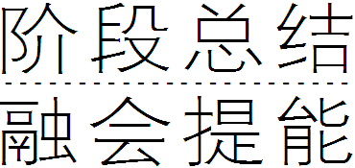 $\begin{matrix}第三单元整体教学设计与评价\end{matrix}$

|构建知识体系|
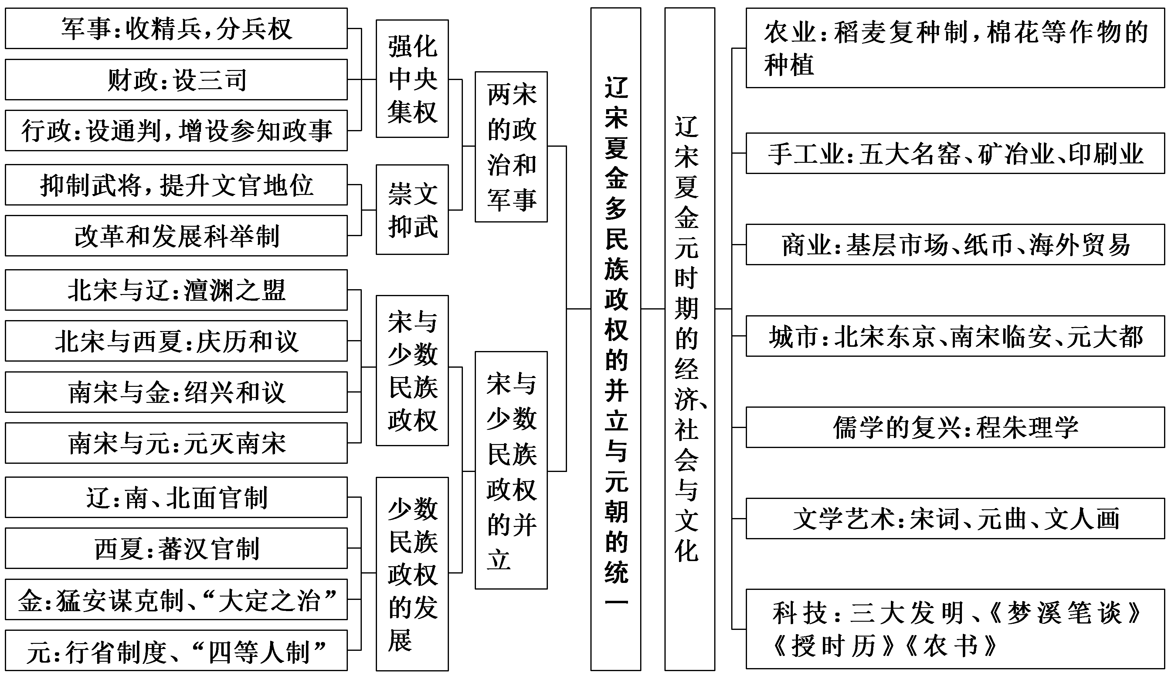

|把握阶段特征|
政治 | 从若干民族政权并立逐步走向统一，中央集权制度进一步发展完善；各民族呈现出互相交融的趋势；元朝结束了多民族政权并立的局面
经济 | 封建经济继续发展，商品经济发展水平超过前代；南方经济获得较快发展，经济重心南移；封建生产方式向边疆地区扩展；海外贸易空前繁荣
文化 | 封建文化高度繁荣；各民族文化交融；科技成就突出，印刷术、指南针和火药外传；理学有了较大发展；文学艺术逐渐平民化、通俗化，突出代表有宋词、元曲、话本和反映市民生活的绘画
历史地位 | 辽宋夏金元时期是我国民族交融进一步加强和封建经济继续发展的时期，文化成就达到我国封建文化的又一高峰

重点聚焦 唐宋之变，活力四射
中国历史上的帝制时期，有其一以贯之的延续性脉络，也有以断代为载体的波动韵律与演变节奏。居于帝制时期中段的宋代，既有承前启后的意义，又有突出的时代特性。它是中唐以来社会变迁的整合收束期，也是中国历史“前近代”时期的开启阶段。各类问题的错综复杂，赋予这一时期深远开阔的思考与研究空间。
唐宋变革以隋唐贵族政治的衰落和宋代君主独裁政治的兴起为核心而展开。这两种政治制度的兴替，集中体现在“人民地位的上升”，民众“从贵族手中解放出来”，以及货币经济背景下以大众为对象的奢侈品、工艺品等的大量生产并流入寻常百姓家，学术、艺术领域的平民化、通俗化四个方面。
史证·史评——感知历史“有宽度”
材料一 科举制施行的重要结果之一，是造就了一种新的社会结构。科举取士的发展，改变了周隋以来所崇尚的仕进道路，也改变了原有的价值观念。唐代后期，“阙下科名出，乡中赋籍除”，科第成为确定一部分人的社会等级和政治经济特权的依据。魏晋以来传统的门阀士族观念被突破，所谓“士族”，再不是与“庶族”高下悬绝的社会阶层，这一称谓被注入了新的社会内容；或用以称呼作为读书人的“士子”群体，或用以特指科举及第或从事举业者的家族。“贡举人”作为一个新的社会群体、活跃的社会力量，出现在平民与做官人之间。邓之诚《中华两千年》指出：自魏晋以来，造成门阀之九品中正制度，至是始完全废除。且科举盛行，白衣及第，得通婚于世宦，而门第之风亦衰。此实为中古社会上一大变革也。
——摘编自袁行霈《中华文明史》
材料二
谣谚 | 引文
富儿更替做 | 经济谣  袁采《袁氏世范》：兼并之家见有产之家子弟昏愚不肖，及有缓急，多是将钱强以借……并息为本，别更生息，又诱勒其将田产折还。法禁虽严，多是幸免。惟天网不漏，谚云“富儿更替做”，盖谓迭相酬报也
朝为田舍郎，  暮登天子堂 | 科举谣  汪洙《神童诗》：自小多才学，平生志气高。别人怀宝剑，我有笔如刀。朝为田舍郎，暮登天子堂。将相本无种，男儿当自强
一时同榜  用三人 | 政治谣  洪迈《容斋续笔》：本朝韩康公、王歧公、王荆公亦同年联名，熙宁间，康公、荆公为相，歧公参政，故有“一时同榜用三人”之语，颇类此云
只重衣衫  不重人 | 社会谣  普济《五灯会元》：五陵公子争夸富，百衲高僧不厌贫。近来世俗多颠倒，只重衣衫不重人

[思考探究]
1．根据材料一并结合所学知识，分析科举制对宋代社会变化的影响。
[提示] 淡化了等级观念，促进了社会阶层的流动；改变了社会结构，士人成为一个相对独立的社会群体；“取士不问家世，婚姻不问阀阅”。
2．根据材料二，概括北宋时期出现的新现象。
[提示] 土地兼并严重，地无常主，人无常富；科举制发展，大批平民通过科举进入政坛；分化事权，加强集权，宰相众多；社会观念变化，更看重人的财富与经济实力，淡化门第。
3．综合上述材料，分析北宋社会活力四射的主要因素。
[提示] 商品经济繁荣；崇文抑武的基本国策；国家放松对社会控制等。

史识·史观——看待历史“上高度”
辽宋夏金元时期的社会新变化
政治 | 阶层 | 科举制完善，在选官中确立主导地位，社会阶层流动加强，门阀士族衰落，庶族地主兴起
政治 | 体制 | 中央集权和地方割据势力的矛盾得到解决，从此，地方再也无力与中央对抗
经济 | 商业 | 长途贩运，海上贸易兴盛，许多工商业城市兴起，经济繁荣
经济 | 土地 | 不抑兼并的土地私有制，租佃关系发展
经济 | 城市 | ①坊市制度打破时空界限，基层市场蓬勃涌现。  ②规模扩大，市民阶层兴起；社会生活丰富。  ③数量增多，位置东移、南移，经济功能增强
经济 | 重心 | 南方经济全面超过北方，经济重心南移完成
社会 | 婚姻习俗 | 择偶标准不像以前看重门第，一是看重金榜题名，二是计较婚姻关系的物质财富
社会 | 饮食文化 | 北宋时，都城东京是南北饮食文化的交流中心。南宋时北人南迁，东京的饮食业涌入杭州。宋代普遍喜欢饮酒、饮茶，城市中还有许多凉饮店，出售甘豆汤等饮料
社会 | 服饰演进 | 宋代民间服饰相对宽松，实际生活中，民间服饰五彩斑斓，基本不受约束
社会 | 宗教信仰 | 中唐以前在以荆州为中心的两湖地区受崇拜的关羽，自宋元开始成为全民信仰。福建、浙江等东南沿海地区盛行妈祖信仰
社会 | 等级制度 | 士农工商间的等级差别减小，流动性增强，工商业者的社会地位提高，其子弟可以进入官立学校读书，可以参加科举考试
社会 | 商业信用 | 唐代已出现“柜坊”“飞钱”等新型金融元素，宋代出现种类繁多的信用票据和信用货币，主要包括茶引、盐引和交子、会子、便钱等汇票类兑换券
文化 | 文人雅趣转向市井风情，贵族文化转向平民文化，文化进一步世俗化、大众化

$\begin{matrix}[阶段质量检测]\end{matrix}$
一、选择题(本大题共20小题，每小题3分，共60分)
1．南宋著名文人、政治家周必大在写给朋友的信中记录了这样的事：“近用沈存中法，以胶泥铜版，移换摹印，今日偶成《玉堂杂记》二十八事。”信中所说的“沈存中法”是指( )
A．造纸术 B．指南针
C．雕版印刷术 D．活字印刷术
解析：选D A、B两项在材料中没有体现，排除；雕版印刷术在唐代出现，故C项排除；北宋时期，毕昇发明了活字印刷术，沈括的《梦溪笔谈》中记载了活字印刷术的成果，材料“以胶泥铜版，移换摹印”反映的就是活字印刷术，故D项符合题意。
2．“唐宋变革论”认为，“唐代是中世的结束，宋代是近世的开端”。传统中国官僚制度在唐代完成了大变革。推动该大变革的重要因素是( )
A．宗法制 B．察举制
C．九品中正制 D．科举制
解析：选D 传统中国官僚制度在唐代完成了大变革，指的是“科举制”逐渐替代“门阀制”成为官僚政治主流，由此可知，推动该大变革的重要因素是科举制的发展，故选D项。
3．北宋话本记载：“宣和间，上元张灯，许士女纵观，各赐酒一杯。一女子窃所饮金杯，卫士见，押至御前。女诵《鹧鸪天》词云云，徽宗大喜，以金杯赐之，卫士送归。”据此可知，北宋( )
A．商品经济繁荣，打破市坊界限
B．社会风气开放，传统伦理受到影响
C．集权体制弱化，平民政治兴起
D．词的创作发达，市民文化成为主流
解析：选B 根据材料可知，宋代女子可以在上元节“纵观”，并因诵《鹧鸪天》受到皇帝的赏赐，这表明北宋社会风气开放，传统伦理受到影响，B项正确。
4．宋初实行“官、职、差遣”相分离的职官制度，省、部、寺、监只备员无职掌，而在正官之外另设差遣以掌其事，正官用以决定官员的俸禄，差遣才是官员的实际职务。正官有文、武两套资序，泾渭分明，而差遣则较为复杂，有的专门委任文官，有的可文武兼任。这套制度( )
A．导致积贫积弱局面的形成
B．缓和了中央与地方的矛盾
C．提高了宋朝官员的行政效率
D．加强了对宋朝官员的管控
解析：选D 官、职、差遣是宋朝官制，其中“官”指享受的待遇级别，“职”以待文学之选，“差遣”则是实际担任的职务。这种冗杂的官职机制加强了对宋朝官员的管控，但是也导致官僚机构重叠，人浮于事，形成冗官的弊端，D项正确。
5．王安石变法时，将青苗法在地方上推行的效果作为考核和奖惩官员的依据，甚至向下级官员下达贷款指标，全然忘了自己制定的百姓“愿取则与之，不愿不强也”的原则。该做法( )
A．表明青苗法违背历史发展规律
B．导致变法出现危害百姓的现象
C．保证政府的财政收入持续增长
D．说明变法未得到统治者的支持
解析：选B 王安石变法时为了推行变法，将青苗法在地方上推行的效果作为考核和奖惩官员的依据，甚至向下级官员下达贷款指标，这就使得下级官员有可能为了完成指标而侵害百姓的利益，B项正确。
6．余英时在《朱熹的历史世界》一书中说：“宋代士大夫阶层不仅是文化主体，而且也是一定程度的政治主体，至少他们在政治上所表现的主动性超出了以前的汉、唐和后面的元、明、清。”由此说明宋代( )
A．君弱臣强的政治形态 B．积贫积弱的社会状况
C．君民共治的制度理想 D．以文治国的统治方略
解析：选D 根据材料“宋代士大夫阶层不仅是文化主体，而且也是一定程度的政治主体”并结合所学知识可知，宋朝实行崇文抑武的政策，重用文臣，采用以文治国的统治方略，故D项正确。
7．考古学家在一座辽代契丹族公主墓中发现，墓门两侧的仿木结构，都采用了汉族的营造方式，上面的浮雕风格已深受宋朝画界的影响。这一发现最能证明宋辽时期的( )
A．农业生产的发展 B．民族文化的交融
C．民族战争的频繁 D．海外贸易的兴盛
解析：选B 根据材料“采用了汉族的营造方式”“深受宋朝画界的影响”说明当时民族文化的交融，故B项正确。
8．元朝对吐蕃地区由直属中央的宣政院进行管理，对西南部分地区设置云南行省进行管理。这些措施体现了元朝在边疆管理上( )
A．通过册封和朝贡实施控制
B．运用羁縻之策加强管理
C．呈现与内地一体化的趋向
D．逐渐免征边疆地区赋税
解析：选C 元朝通过实行行省制及中央直属加强了中央对地方，尤其是边疆的管理，呈现与内地一体化的趋向，从而加强了中央集权，故C项正确。
9．元代行省虽然“军国重事，无不领之”，但却“有诸侯之镇，而无诸侯之权”。如在人事权方面，元代地方官吏的选用主要由中书省和吏部负责，行省几乎无任官和铨调权。这表明，行省的设置( )
A．改变了地方积贫积弱的现状
B．消除了地方分裂割据的隐患
C．顺应了加强中央集权的需要
D．体现了因俗而治的治国理念
解析：选C 根据材料信息可知，行省虽然表面权力很大，但实际上大权主要掌握在中央，故C项正确。
10．葛剑雄在《中国人口史》中指出：西汉元始二年(公元2年)，全国人口六千余万；到唐朝天宝十四年(755年)有七千余万；到12世纪初，在北宋、辽、西夏等范围内，总人口达到一亿四千万。据此可知，西汉至北宋、辽、西夏时期( )
A．封建经济不断发展 B．社会医疗条件改善
C．经济重心开始南移 D．国家统一日益巩固
解析：选A 根据材料信息可知，西汉至北宋、辽、西夏时期，人口数量呈上升趋势，这与封建经济的发展有关，A项正确。
11．在宋朝城市消防治理方面，最突出的成就是诞生了中国最早的专职消防队。据考证，淳祐十二年(1252年)，临安已有消防队20隅，7队，总计5 100人，有望火楼10座。这一成就反映出宋朝( )
A．政府着力强化城市管理
B．城市居民防火意识淡薄
C．城市经济发展日益繁荣
D．城市职能发生根本改变
解析：选C 材料反映了宋朝建立了一支庞大的专职消防队。结合所学知识可知，宋朝商品经济发达，城市繁华且人口密集，市坊制度和宵禁制度被打破，一些城市的火灾隐患日趋严重，进而催生出了专职消防队，这从侧面说明了宋朝城市经济的繁荣，C项正确。
12．宋代一改以往商税征收多依靠关市之征，不少场务(税收机构)，上至都税务、商税院，下至税场，都有“设在桥梁附近者”。该变化可以说明宋代( )
A．市民阶层开始兴起
B．开始废除重农抑商政策
C．基层组织职能转变
D．商税逐渐成为重要财源
解析：选D 宋代，工商税收转归朝廷，朝廷在桥梁附近设立税务，便于就近征收商税，这说明宋代商业繁荣，商税逐渐成为宋朝的重要财源，D项正确。
13．两宋时期，质朴洁净之风逐渐盛行。士人多着宽薄的衣衫，颜色也多为清白淡黄，服饰图案造型也多以写实为主，没有过多的渲染或夸张，其结构更是十分严谨。这一现象( )
A．深受理学思想的影响
B．折射出当时纺织技术十分高超
C．源于商品经济的发展
D．表明当时社会风尚发生了变革
解析：选A 根据材料“质朴洁净”“清白淡黄”“没有过多的渲染”“结构更是十分严谨”等可知，由于理学思想的禁锢，如“存天理，灭人欲”等，服饰文化朴素简单，故宋代服饰这一特点的形成深受理学思想的影响，A项正确。
14．辛弃疾一生有坚定的抗金信念，然而由于不被统治者重视，他力求从抑郁中解脱，其词表现出追慕庄周、寄情山水的倾向。材料可用来说明( )
A．辛词创作日趋消极出世
B．词作与时势有密切关系
C．政治失意导致词风转型
D．辛词对抗金有重大影响
解析：选B 依据材料信息可知，辛弃疾由于不被重视，因而其创作内容出现了转变，这说明词的创作与时势有密切的关系，故B项正确。
15．他“博学善文，于天文、方志、律历、音乐、医药、卜算无所不通”，被科技史家李约瑟称为“中国科学史中最卓越的人物”，其代表作既记载、总结了当时诸多科技成果，也在一定程度上展现了当时的社会历史现状。下列与该评价相符的是( )
A．贾思勰《齐民要术》 B．裴秀《禹贡地域图》
C．沈括《梦溪笔谈》 D．郭守敬《授时历》
解析：选C 根据材料信息并结合所学知识可知，该人物是宋代的沈括，其代表作为《梦溪笔谈》，C项正确；贾思勰的《齐民要术》是一部农书，排除A项；裴秀的《禹贡地域图》是一部地理学著作，排除B项；郭守敬的《授时历》是一部天文学著作，排除D项。
16．有学者认为：“宋元时代，海上丝绸之路上展开了四通八达并且前所未有的商品及其技术交流。”下列选项中，不能佐证该学者观点的是( )
A．泉州、广州等沿海港口城市的发展
B．官方使节和私人商贾出海十分频繁
C．瓷器成为中华文明新的物质象征
D．古代“海上丝绸之路”交通达到巅峰
解析：选D 宋元时期，海上丝绸之路上的贸易非常繁荣，但无法说明古代“海上丝绸之路”交通达到巅峰，D项符合题意。
17．元朝行省的划界原则，一改前代以山川形便为主的做法，明确以犬牙交错为主导，如河南行省统辖黄河以南和长江以北的广大地区，但在黄河下游则以沂蒙山南麓为界与中书省直辖区“腹里”相邻，无险可守。元朝这样划分行政区域主要是为了( )
A．促进行政管理方便 B．加强军事上的控制
C．便于各地经济交流 D．促进区域经济平衡
解析：选B 根据材料“明确以犬牙交错为主导”“无险可守”并结合所学知识可知，元代的行省辖区广阔，行省长官拥有政治、经济等大权，而元代行省的划界以犬牙交错为主导，有利于打破行省利用自然地理之险，发展地方割据势力，因此主要是为了加强军事上的控制，故选B项。
18．《梦溪笔谈》里记载：“唐人作富贵诗，多记其奉养器服之盛，乃贫眼所惊耳……此所谓‘不曾近富儿家’。”这从侧面反映了宋人较高的生活与消费水平。下列史实不能佐证该历史信息的是( )
A．宋墓壁画《夫妻对坐宴饮图》
B．一年两熟的稻麦复种制普及流行
C．棉花种植大力推广，已经普及全国
D．面向大众的基层市场蓬勃涌现
解析：选C 宋代棉花开始在内地种植，“已经普及全国”的说法与史实不符，故C项错误，符合题意；《夫妻对坐宴饮图》可以反映墓主人生前家居生活的场景，故A项正确，不符合题意；宋代农业发展成就突出，一年两熟的稻麦复种制在南方已经相当普及，故B项正确，不符合题意；宋代是中国古代商品经济发展的一个高峰，面向大众的基层市场蓬勃涌现，故D项正确，不符合题意。
19．宋代之前，政坛、文坛的风云人物大多是北方人。入宋之后，南方的士人在政治文化生活中扮演了越来越重要的角色。出现这一变化的主要原因应该是( )
A．南方人聪明 B．政治中心南迁
C．宋代崇文抑武 D．经济重心南移
解析：选D 宋代经济重心南移，带来文化重心的南移，故选D项；“南方人聪明”不能解释宋代之前政坛、文坛的风云人物大多是北方人，排除A项；材料强调经济重心南移使文化重心南移，而政治中心没有南迁，排除B项；宋代崇文抑武能促进文化的发展，但与材料主旨不符，排除C项。
20．南宋画家夏圭以山水画著称，其画中的主体景物往往偏离画面正中，形成边角式构图，被人称为“夏半边”“残山剩水”，反映了南宋山水画构图不求对称、渲染恬淡，一改北宋山水画构图工整、气势恢宏的特点。这种绘画特点的变化反映了( )
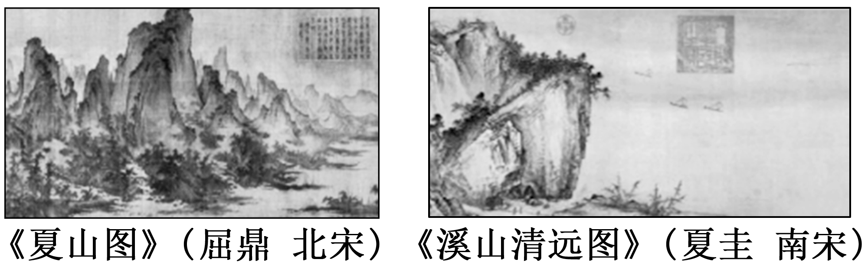
A．文人画追求写实的艺术风格
B．理学兴起制约了绘画的发展
C．艺术创作呈现世俗化的倾向
D．政治环境对艺术创作的影响
解析：选D 根据材料“反映了南宋山水画构图不求对称、渲染恬淡，一改北宋山水画构图工整、气势恢宏的特点”可知，这种风格与南宋建立，偏安江南有关，因此是受到政治的影响，D项正确；文人画追求写意，排除A项；理学兴起促进了文人画的发展，排除B项；材料属于文人画，不属于世俗化倾向，排除C项。
二、非选择题(共3小题，共40分)
21．阅读材料，完成下列要求。(14分)
材料 为加强边防，唐在沿边重镇设立节度使。节度使最初只掌兵权，后来总揽军、政、财、监之权，权重势雄，独霸一方。安史之乱后，藩镇“相望于内地”，“屯重兵，多以赋入自赡”，“喜则连衡(横)而叛上，怒则以力相并”。
宋太祖即位后，革除前朝之弊，“申命诸州，度支经费外，凡金帛以助军实，悉送都下，无得占留”，并采取派遣官员监察地方等多项措施，“由是利归公上而外权削矣”。宋太宗时，节度使掌控的支郡也被收回，从此“无复领支郡者”。
元朝变革地方行政制度，设立行省。行省官员常以“藩大臣”和封疆大吏自居，替朝廷镇守地方；凡行政号令和公文申禀，“不敢专决大政，咨中书(省)而后行”。
——摘编自白寿彝《中国通史》等
(1)根据材料并结合所学知识，评述唐、宋、元时期中央政权对地方治理的措施。(8分)
(2)根据材料并结合所学知识，总结从唐朝至元朝中央与地方权力关系的规律和发展趋势。(6分)
答案：(1)唐朝：设置节度使，加强边防力量；赋予节度使较大权力。节度使最终形成尾大不掉，违背了初衷，削弱中央集权。
宋朝：宋初实行改革，削夺节度使权力，弱化地方军力；监督地方行政，文臣执掌地方，加强对地方财政掌控。吸取前朝教训，多措并举，削弱地方权力，维护了中央集权；但也形成强干弱枝以及“三冗”局面。
元朝：设置行省，执掌地方经济、军事大权；行省权力受中央节制。开创了行省制度；对地方权力管理宽严并举，巩固了中央集权和国家统一。
(2)中央和地方之间权力之争长期存在，相互影响；双方权力此消彼长，在动态平衡中变化发展。通过变革与创新，中央对地方权力的分配趋于合理；中央集权不断加强。
22．阅读材料，完成下列要求。(12分)
材料 下面是人民教育出版社2003年出版的“全日制普通高级中学教科书(选修)《中国古代史》全一册”部分目录。
第五章 民族融合的进一步加强和封建经济的继续发展
第一节 五代十国
第二节 北宋的建立和中央集权制度的加强
第三节 北宋中期的社会危机和改革
第四节 辽、西夏的建立和宋辽、宋夏的和战
第五节 金的建立与宋金的和战
第六节 元朝的建立和统一多民族国家的发展
第七节 辽、宋、夏、金、元时期的文化
根据材料并结合所学知识，对该目录提出一条修改建议，并说明修改理由。(要求：所提修改建议及理由须观点正确，符合历史事实。)
答案：示例
建议一：增加宋元商品经济发展的内容，缩减政治史内容。
理由：宋元时期，农业、手工业发展成就突出，城市和乡村商品经济发展迅速，我国的经济重心逐渐完成南移，对宋元社会以及后世中国历史都产生了深远影响。该教材受传统史学观念的影响，偏重政治，增加经济史比重更利于全面把握历史发展进程。
建议二：增加宋元时期社会物质生活和社会习俗变迁一目。
理由：宋元时期，封建农业和手工业经济发展，城市和乡村商品经济发展迅速，市民阶层壮大，各民族经济文化交流增强，人们的衣、食、住、行及习俗也发生了较大变化，城市市民的文化娱乐活动丰富多彩；增加该部分内容，更能反映宋元社会演进的全貌。
23．阅读材料，完成下列要求。(14分)
材料一 先秦儒家思想是以“仁”为核心，以“礼”为形式，以“中庸”为方法论的政治伦理思想。“仁”既是个人道德修养的标准，又是现实管理中用作处理人与人之间关系和为政治国的最高原则。“仁”的表现形式是“礼”，“礼”的内核是“仁”。孔子“礼”的思想传承于周礼，它是一种保持社会各种人“名份”，从而使社会有序的思想，是一种外在他律性的规范和典章制度。“中庸”则是孔子提出的修身、处事的理论原则，指的是矛盾双方相互依存所表现出来的“度”，强调人与人关系中，要“执两用而中”，无过无不及。例如，在君臣关系中，要加强君主权力与尊重臣民权利相统一，君主驭臣又接受臣民的监督，臣民可以匡正君主的行为而不能越界；官民关系中，官府要宽以待民，人民要知礼而为。
——摘编自魏雪《先秦儒家的思想及其当代价值》
材料二 宋代儒学的表现形态是理学，它以儒学为主，同时吸收了佛道思想，它主要讨论“性与天道”的哲学问题，并旁及文化的各个方面。理学的出现加强了封建主义精神压迫，同时它又是儒学思想中精华的发扬光大。当理学家离开关于“天理”的说教而论述治学问题的时候，他们又发展了早期儒学中重视人的独立思考、兼综百家和重视文化遗产研究的传统。朱熹在研究文化遗产时，非常注重独立思考，他强调“读书无疑者，须教有疑；有疑者，却要无疑，到这里方是长进”。理学的经邦济世思想和“国格”观念，在一些政治家和志士仁人身上也发出了光芒。如文天祥在被囚禁的土牢里写出一首气壮山河的《正气歌》，表现了视死如归的崇高气节。
——摘编自张岂之《儒学的历史演变及其作用》
(1)根据材料一并结合所学知识，概括先秦儒家思想的特点。(6分)
(2)综合上述材料并结合所学知识，简述与先秦儒学相比，宋代理学的不同之处，并谈谈你对古代儒学发展的认识。(8分)
答案：(1)特点：以“仁”为核心，以“礼”为形式，以中庸为方法论；注重礼乐秩序；追求社会和谐；坚持以民为本。
(2)不同之处：宋代理学的理论来源更加多元；走向了哲学化的发展之路(完成了哲学化和思辨化)；更加重视伦理道德。
认识：儒学的发展深受时代发展的影响；儒学对中国古代乃至现代社会仍起到深刻的影响；儒学在改革中发展，在融汇中创新。

